ТЕХНИЧЕСКИЕ СРЕДСТВА ИНФОРМАТИЗАЦИИ

КУРС ЛЕКЦИЙ

Оглавление

Раздел 1. Виды компьютерной техники 4
1.1 Электронно-вычислительные машины 4
1.2 Виды компьютерной техники 4
Раздел 2. Системные платы, чипсеты, шины 7
2.1 Системная плата 7
2.2 Чипсет 7
2.3 Компьютерные шины 9
Раздел 3. Процессоры 12
3.1 Процессор 12
3.2 Устройство процессора 13
3.3 Характеристики процессоров 13
3.4 Ядро процессора 13
3.5 Технологический процесс 14
3.6 Количество ядер процессора 14
3.7 Встроенное графическое ядро 15
3.8 Тактовая частота 15
3.9 Кэш-память 16
3.10 Тепловыделение 17
3.11 Производительность 17
3.12 Серии процессоров Intel 17
3.13 Серии процессоров AMD 22
3.14 Процессоры ARM 23
Раздел 4. Оперативная память 24
4.1 Виды компьютерной памяти 24
4.2 Типы оперативной памяти 24
4.3 Виды модулей памяти DDR 26
4.4 Форм-факторы модулей памяти 26
4.5 Многоканальный режим работы оперативной памяти 26
4.6 Тайминги памяти 28
Раздел 5. BIOS 30
5.1 Схема взаимодействия приложения и аппаратного обеспечения компьютера 30
5.2 Хранилище драйверов 30
5.3 Микросхема ПЗУ системной платы 31
5.4 Базовая система ввода/вывода 31
5.5 Программа самотестирования POST 32
5.6 Программа конфигурирования системы BIOS Setup 32
5.7 Загрузчик операционной системы 33
5.8 Интерфейс UEFI 33
5.9 Сброс настроек конфигурации системы 33
5.10 Типы микросхем ПЗУ 34
Раздел 6. Системы охлаждения 35
6.1 Воздушные системы охлаждения 35
6.2 Жидкостные системы охлаждения 35
Раздел 7. Компьютерные корпуса 36
7.1 Виды компьютерных корпусов 36
7.2 Охлаждение компьютерного корпуса 36
Раздел 8. Блоки питания 37
8.1 Компьютерный блок питания 37
8.2 Виды разъемов питания 37
8.3 Форм-факторы блоков питания 40
8.4 Линейные и импульсные источники питания 40
8.5 Параметры блоков питания 40
8.6 Блок питания для ноутбука 41
Раздел 10. Жесткие диски 42
10.1 Устройство жесткого диска 42
10.2 Характеристики жесткого диска 42
10.3 Логическая структура жесткого диска 43
10.4 Методы адресации секторов 44
10.5 Технология S.M.A.R.T. 44
10.6 Битые секторы 44
10.7 Разделы жесткого диска 45
10.8 Файловая система 46
10.9 Форматирование жесткого диска 47
10.10 Дефрагментация диска 47
Раздел 11. Твердотельные накопители 48
11.1 Флеш-память 48
11.2 Накопители SSD 48
11.3 Интерфейсы накопителей SSD 49
11.4 Гибридные жесткие диски 50
11.5 Карты памяти 50
11.6 Карты памяти Secure Digital 51

Раздел 1. Виды компьютерной техники

1.1 Электронно-вычислительные машины

Электронно-вычислительная машина (ЭВМ) – комплекс технических и программных средств, основанный на использовании электроники и предназначенный для автоматической или автоматизированной обработки данных в процессе решения вычислительных задач.
Классификация ЭВМ по вычислительной мощности:
1. Мини-компьютер (планшет, смартфон и др.).
2. Персональный компьютер.
3. Мэйнфрейм – высокопроизводительная ЭВМ со значительным объемом оперативной и внешней памяти, которая выполняет функции сервера в локальных вычислительных сетях с большим числом периферийных ЭВМ и терминалов (например, сети больших организаций, учебных заведений и т.д.).
4. Суперкомпьютер – сверхпроизводительная ЭВМ, предназначенная для решения особо сложных задач в различных областях науки, техники и управления. Как правило, суперкомпьютеры представляют из себя большое число производительных ЭВМ, соединенных высокоскоростной магистралью.
Производительность компьютеров измеряется во флопсах. FLOPS (Floating-point Operations Per Second) – единица, используемая для определения производительности ЭВМ, показывающая, сколько операций с плавающей запятой в секунду выполняет данная вычислительная система.

1.2 Виды компьютерной техники

1. Персональные компьютеры

Персональный компьютер (десктоп) – настольная ЭВМ, имеющая универсальные функциональные возможности и предназначенная для эксплуатации одним пользователем.
На сегодняшний день существенную долю рынка компьютерной техники (более 90%) занимают IBM PC-совместимые компьютеры.
IBM PC-совместимый компьютер – компьютер, архитектурно близкий к IBM PC, IBM PC/XT и IBM PC/AT, построенный на базе процессоров, совместимых с процессором Intel 8086.
IBM PC (IBM Personal Computer) – первый массовый персональный компьютер, выпущенный фирмой IBM в 1981 г.
IBM PC/XT – компьютер второго поколения персональных компьютеров фирмы IBM, выпущенный в 1983 г.
IBM PC/AT – компьютер третьего поколения персональных компьютеров фирмы IBM, выпущенный в 1984 г.
Intel 8086 – первый 16-битный процессор компании Intel, выпущенный в 1978 г. Процессор содержал набор команд, которые применяются и в современных процессорах.
Под «совместимостью» понимают программную совместимость, т.е. программы, написанные для компьютеров IBM PC, будут работать и на всех современных IBM PC-совместимых компьютерах, и аппаратную совместимость, т.е. большинство устройств, предназначенных для компьютеров IBM PC, подойдут и для современных компьютеров.
Существуют также компьютеры, в которых нет процессоров линейки x86 или которые имеют архитектуру, отличную от IBM PC. В частности, к компьютерам, не совместимым с IBM PC, относятся компьютеры фирмы Apple, ноутбуки с процессорами компаний Motorola и IBM, игровые приставки PlayStation и др.
2. Неттопы

Неттоп – системный блок компьютера, имеющий компактный размер и предназначенный для выполнения нересурсоемких задач. Обладает малыми энергопотреблением и шумовыделением.

3. Моноблоки

Моноблок – компьютер, у которого системный блок и дисплей объединены в одном корпусе. Обладает меньшими по сравнению с персональным компьютером габаритами, энергопотреблением и шумовыделением. Производительность по сравнению с персональным компьютером более низкая.

4. Ноутбуки

Ноутбук (лэптоп) – переносной персональный компьютер, все компоненты которого объединены в одном корпусе.
Ультрабук – тонкий и легкий ноутбук, обладающий меньшими габаритами и весом по сравнению с обычным ноутбуком.
Нетбук – ноутбук с низкой производительностью, предназначенный, в основном, для выхода в Интернет. Обладает небольшой диагональю экрана и низким энергопотреблением.
Планшетный ноутбук (трансформер) – ноутбук с сенсорным экраном и поворотным дисплеем, что позволяет использовать его как в качестве ноутбука, так и в качестве планшетного компьютера.
MacBook – представитель семейства ноутбуков от фирмы Apple.

5. Планшеты

Планшет (планшетный компьютер) – мобильный персональный компьютер без системного блока, клавиатуры и мыши, отличительной особенностью которого является наличие сенсорного экрана.
iPad – планшет, выпускаемый фирмой Apple.

6. Смартфоны

Смартфон – мобильный телефон, дополненный функциональностью карманного персонального компьютера.
iPhone – смартфон, выпускаемый фирмой Apple.

7. Электронные книги

Электронная книга – узкоспециализированный планшетный компьютер, предназначенный для отображения текстовой информации, представленной в электронном виде. По сравнению с планшетным компьютером обладает ограниченной функциональностью и большим временем автономной работы. Обладает меньшим энергопотреблением за счет использования электронной бумаги.
Электронная бумага – технология отображения информации, разработанная для имитации печатного текста на бумаге. Электронная бумага формирует изображение в отраженном свете и может хранить изображение в течение длительного времени, не потребляя энергию.

8. Игровые консоли

Игровая консоль – специализированное электронное устройство, предназначенное для видеоигр. Домашние игровые консоли в качестве устройства отображения используют телевизор или монитор.

9. Шлемы виртуальной реальности

Шлем виртуальной реальности (наголовный дисплей) – устройство, создающее зрительный и акустический эффект присутствия в заданном компьютером пространстве. Большинство наголовных дисплеев могут создавать лишь виртуальное изображение, некоторые наголовные дисплеи позволяют комбинировать виртуальное и реальное изображение, реализуя дополненную реальность.

Раздел 2. Системные платы, чипсеты, шины

2.1 Системная плата

Системная (материнская) плата – печатная плата, соединяющая все узлы компьютера в единое устройство. Конструктивно системная плата выполнена в виде многослойной печатной платы. Количество слоев может достигать двенадцати. Между слоями располагаются проводники, выполненные из металлической фольги.
Форм-фактор системной платы – стандарт, определяющий габаритные размеры системной платы, а также ряд ее других технических параметров, например, форму и типы элементов, размещаемых на плате, их положение и ориентацию. Современные массово применяющиеся форм-факторы системных плат – ATX (Advanced Technology eXtended), micro-ATX, mini-ITX (Information Technology eXtended).
Сокет – разъем на системной плате для установки процессора. Каждый сокет допускает установку только определенного типа процессора. Сокеты различаются количеством контактов, расстоянием креплений для кулеров, что делает практически все сокеты несовместимыми. Цифры в маркировке сокета, начиная с модели Socket 370, означают количество контактов.
Слоты расширения – разъемы на системной плате для подключения различных устройств.

2.2 Чипсет

Чипсет – основной набор микросхем системной платы, обеспечивающий совместное функционирование центрального процессора, оперативной памяти, видеоадаптера, контроллеров периферийных устройств и других компонентов, подключаемых к системной плате. Чипсет определяет основные параметры системной платы: тип поддерживаемого процессора, объем и тип оперативной памяти, частоту и тип системной шины и шины памяти и т.д. Две системные платы с одинаковыми чипсетами функционально идентичны. Обычно чипсет состоит из 1÷2 микросхем. Две базовые микросхемы чипсета называют северным и южным мостами.
Северный мост (Memory Controller Hub, MCH, концентратор контроллера памяти) – системный контроллер, связывающий центральный процессор с оперативной памятью и видеоадаптером.
Южный мост (Input/Output Controller Hub, ICH, концентратор контроллера ввода-вывода) – системный контроллер, связывающий низкоскоростные компоненты системы с центральным процессором через северный мост.
Системная плата работает следующим образом: процессор через скоростную шину подключается к северному мосту. Также к северному мосту подключаются оперативная память и видеоадаптер. К южному мосту подключаются другие менее производительные устройства. Северный и южный мосты соединяются специальной скоростной шиной.
В современных чипсетах северный мост в виде отдельного контроллера отсутствует. Его функции перенесены в центральный процессор.

Схема устройства системной платы с двумя мостами имеет следующий вид:

MCH
ICH
CPU
Шина
PCI-E x16
Слоты DIMM
Шина памяти
Шина
FSB
Шина
DMI
Слоты PCI
ПЗУ
COM
LPT
FDD
Слот графического адаптера
Шина
PCI
HDD,
SSD,
DVD-ROM
Шина
SATA
Шина
ATA
Шина
USB
Разъемы
USB
Шина
PCI-E
Слоты PCI-E
x1, x4, x8
PS/2 мышь
PS/2 клавиатура
Аудио
Сеть
Контроллер

Схема устройства системной платы с одним мостом имеет следующий вид:

ICH
CPU
Шина
PCI-E x16
Слоты DIMM
Шина памяти
Шина
DMI
Слоты PCI
ПЗУ
COM
LPT
FDD
Слот графического адаптера
Шина
PCI
HDD,
SSD,
DVD-ROM
Шина
SATA
Шина
ATA
Шина
USB
Разъемы
USB
Шина
PCI-E
Слоты PCI-E
x1, x4, x8
PS/2 мышь
PS/2 клавиатура
Аудио
Сеть
Контроллер

2.3 Компьютерные шины

Компьютерная шина – канал связи, служащий для передачи данных между функциональными блоками компьютера. Компьютерные шины делятся на параллельные и последовательные. В параллельных шинах для каждого бита передаваемой группы битов используется отдельная сигнальная линия. Все биты группы передаются одновременно за один квант времени по параллельно расположенным проводникам. В последовательных шинах используется одна сигнальная линия и все биты группы передаются по ней один за другим с более высокой, чем у параллельной шины, частотой.
Существуют различные виды компьютерных шин:

1. Шины FSB, QPI, HyperTransport, DMI

Шина FSB (Front Side Bus, шина переднего плана) – системная шина, предназначенная для передачи данных между процессором и северным мостом. В настоящее время вытеснена более новыми шинами QPI, HyperTransport и DMI.
Шина QPI (Quick Path Interconnect) – последовательная шина для соединения процессора и чипсета, разработанная фирмой Intel.
Шина HyperTransport – шина для соединения процессора и чипсета, разработанная фирмой AMD.
Шина DMI (Direct Media Interface) – последовательная шина для соединения южного моста c северным или с центральным процессором, разработанная фирмой Intel.

2. Шина PCI

Шина PCI (Peripheral Component Interconnect) – параллельная 32-разрядная шина для подключения периферийных устройств к системной плате. Пропускная способность шины – 133 Мбайт/с.

3. Шина PCI Express

Шина PCI Express (PCIe, PCI-E) – последовательная шина для подключения периферийных устройств к системной плате. По шине PCI Express данные передаются в полнодуплексном режиме (т.е. одновременно осуществляется прием и передача данных) по двум парным линиям, которые называются полосой или трассой. Шина PCI Express может состоять из 1, 2, 4, 8, 16 и 32 полос. В настоящее время используется стандарт шины PCI Express 3.0, который имеет следующую пропускную способность:
- PCI-E x1 – 1000 Мбайт/с;
- PCI-E x16 – 16000 Мбайт/с;
- PCI-E x32 – 32000 Мбайт/с.
Слот PCI Express x16 предназначен для установки видеокарты. Слоты PCI Express x1, x4, x8 предназначены для установки различных периферийных устройств. Слоты x4 и x8 используются, в основном, в серверных системах.

4. Шина AGP

Шина AGP (Accelerated Graphics Port, ускоренный графический порт) – специализированная параллельная 32-разрядная шина для видеокарты. Модификации шины AGP имеют следующую пропускную способность:
- AGP2x – 533 Мбайт/с;
- AGP4x – 1066 Мбайт/с;
- AGP8x – 2133 Мбайт/с.
5. Шина ATA

Шина ATA (Advanced Technology Attachment) – параллельная 16-разрядная шина для подключения жестких дисков и оптических накопителей к системной плате. Другое название шины – PATA (Parallel ATA). Первоначальная версия стандарта ATA называлась IDE (Integrated Drive Electronics, электроника, встроенная в привод). Пропускная способность шины – до 133 Мбайт/с. Для подключения устройств по шине ATA используется два типа кабелей – 40- и 80-жильные. В обоих случаях используются 40-контактные разъемы. Все дополнительные проводники в 80-жильном кабеле – это проводники заземления, служащие для уменьшения помех при передаче сигнала.

6. Шина SATA

Шина SATA (Serial ATA) – последовательная шина для подключения жестких дисков, твердотельных и оптических накопителей к системной плате. В устройствах SATA используются два типа разъемов: 7-контактный разъем для подключения шины данных и 15-контактный разъем для подключения питания. В настоящее время используется стандарт шины SATA 3.0 (SATA III), обеспечивающий пропускную способность до 6 Гбит/с.

7. Шина SAS

Интерфейс SAS (Serial Attached SCSI) – последовательный интерфейс для подключения различных устройств хранения данных, например, жестких дисков. Пропускная способность интерфейса – до 12 Гбит/с. Жесткие диски SAS обеспечивают высокую надежность хранения данных и могут работать при повышенных нагрузках. Данный интерфейс используется, в основном, в серверных системах.

8. Шина USB

Шина USB (Universal Serial Bus, универсальная последовательная шина) – последовательная шина для обмена данными между различными устройствами в вычислительной технике. Подключаемые устройства могут быть запитаны от самой шины или от внешнего источника питания. В настоящее время распространены два стандарта шины USB – USB 2.0 и USB 3.0.
В стандарте USB 2.0 для подключения устройств используется четырехпроводной кабель – два провода для передачи данных и два провода для питания устройства. Максимальная сила тока, выдаваемая портом USB, – не более 500 мА. Теоретическая пропускная способность шины – 480 Мбит/с. В стандарте USB 3.0 добавлены еще четыре линии для передачи данных. Максимальная сила тока, выдаваемая портом USB, – не более 900 мА. Теоретическая пропускная способность шины – 5 Гбит/с.
Стандарт шины USB определяет два типа разъемов: тип A – на стороне хоста (контроллера USB) и тип B – на стороне периферийного устройства. Помимо стандартных разъемов USB существуют уменьшенные стандарты mini-USB и micro-USB.
Разъемы стандарта USB 3.0 физически и функционально совместимы с разъемами USB 2.0. Все виды разъемов шины USB, которые могут быть соединены друг с другом, рассчитаны на совместную работу.
В настоящее время все большее распространение получает новый стандарт USB – USB 3.1. Стандарт USB 3.1 обладает следующими характеристиками:
1. Пропускная способность шины – до 10 Гбит/с.
2. USB-порт способен запитывать устройство с потребляемой мощностью до 100 Вт, т.е. порты USB 3.1 можно использовать для подпитки различных мощных устройств, например, ноутбуков.
3. Стандарт USB 3.1 обратно совместим с предыдущими стандартами, т.е. как старые устройства можно подключать к новым портам, так и наоборот.
В стандарте USB 3.1 вводится новый тип разъема – USB 3.1 Type C. Данный разъем является симметричным, т.е. может подключаться любой стороной. Для данного разъема не существует разделения на типы коннектора, аналогичные типам A и B в USB 2.0 и USB 3.0.
Для обозначения стандартов шины USB существует два термина:
- USB 3.1 Gen 1 – другое название интерфейса USB 3.0 с пропускной способностью 5 Гбит/с;
- USB 3.1 Gen 2 – собственно, новый интерфейс USB 3.1 с пропускной способностью 10 Гбит/с.
В формате Type C могут быть реализованы разъемы как шины USB 3.1, так и шин USB 3.0 и USB 2.0.
Шина USB имеет древовидную топологию. В компьютере имеется корневой концентратор (хаб), который является начальной точкой для подключения всех остальных устройств USB. Корневой хаб, как правило, интегрирован в микросхему южного моста. К портам USB на системной плате могут подключаться как внешние устройства, так и хабы нижних уровней, к портам которых, в свою очередь, можно подключать внешние устройства и другие хабы. Хаб осуществляет обнаружение подключения и отключения устройств, маршрутизацию пакетов данных, а также управляет распределением энергии между устройствами.
USB OTG (On-The-Go, «на ходу») – вид шины USB, предназначенный для соединения электронных устройств между собой без подключения к компьютеру. Стандарт USB OTG используется в смартфонах, планшетах, телевизорах, принтерах и других устройствах. К устройствам, поддерживающим USB OTG, можно подключить флэш-накопители, цифровые фотокамеры, клавиатуру, мышь и т.п.
Как правило, дорогие модели смартфонов и планшетов поддерживают USB OTG, а в бюджетных моделях поддержка USB OTG может отсутствовать.
К планшетам с ОС Windows, поддерживающим стандарт USB OTG, можно подключать любые устройства, для которых существуют драйверы, включая принтеры, веб-камеры и т.д.
К смартфонам и планшетам с ОС Android, поддерживающим стандарт USB OTG, гарантированно можно подключить мышь, клавиатуру и флэш-накопители объемом до 32 Гбайт. Поддержка других видов устройств определяется возможностями прошивки смартфона/планшета. Наиболее вероятно, что на таких смартфонах и планшетах будут работать флэш-накопители на 64 Гбайт и более, кардридеры и портативные плееры. Также, возможно, будут работать фотокамеры и внешние жесткие диски. Поддержка же сканеров, принтеров, а также других смартфонов и планшетов на ОС Android встречается редко.
Для соединения электронных устройств друг с другом необходим кабель-переходник USB OTG. Для подключения через шину USB OTG нескольких устройств необходим специальный хаб. Также существуют устройства, которые можно подключить к смартфону/планшету напрямую без кабеля-переходника USB OTG, например, флэш-накопители, имеющие два разъема различных типов – один для подключения к смартфону или планшету, другой для подключения к компьютеру.
Интерфейс Lightning – интерфейс, используемый в портативной технике фирмы Apple (iPhone, iPod, iPad). Может вставляться в устройство обеими сторонами.

9. Шина FireWire

Шина FireWire (IEEE 1394, i-Link) – последовательная шина, предназначенная для соединения компьютера с различными электронными устройствами. Шина может использоваться для следующих целей: создание компьютерной сети, подключение аудио- и видеоустройств, подключение принтеров и сканеров, подключение жестких дисков и др.

Раздел 3. Процессоры

3.1 Процессор

Центральный процессор (Central Processing Unit, CPU, центральное обрабатывающее устройство) – электронный блок компьютера, который выполняет вычисления и обработку данных. Собственными процессорами снабжены также видеокарты, звуковые карты и другие устройства. Производительность таких процессоров может быть сравнима с производительностью центрального процессора, но все они обладают узкой специализацией (создание трехмерного изображения, обработка звука и т.д.) в отличие от центрального процессора, обладающего универсальными вычислительными функциями.
На сегодняшний день существует два ведущих производителя центральных процессоров – Intel (Integrated Electronics) и AMD (Advanced Micro Devices).
x86 – архитектура процессоров c одноименным набором команд, впервые реализованная в процессорах компании Intel. Название образовано от двух цифр, которыми заканчивались названия процессоров Intel ранних моделей – 8086, 80186, 80286, 80386, 80486. Данная архитектура также была реализована в процессорах других производителей, в т.ч. в процессорах компании AMD.
x64 (x86-64, AMD64, Intel64) – 64-битное расширение архитектуры x86, разработанное компанией AMD, позволяющее выполнять программы в 64-разрядном режиме.
Большинство современных процессоров сохраняет определенную совместимость по архитектуре с первыми процессорами компаний Intel и AMD, построенных на архитектуре x86. В частности, система базовых команд у современных процессоров остается практически такой же, как и у первых процессоров. Это означает, что на современных компьютерах можно запустить, например, старую операционную систему DOS. Исходя из этого, современные процессоры компаний Intel и AMD относят к единому семейству под условным названием x86 (или x64).
Существуют различные типы корпусов микросхем (в т.ч. процессоров) – PGA, LGA и BGA.
PGA (Pin Grid Array) – тип корпуса микросхем, в котором контакты представлены штырьковыми выводами.
LGA (Land Grid Array) – тип корпуса микросхем, в котором на самой микросхеме присутствуют только контактные площадки.
BGA (Ball Grid Array) – тип корпуса микросхем, в котором контакты представляют собой шарики из припоя, нанесенные на контактные площадки с обратной стороны микросхемы. Микросхему располагают на печатной плате, затем ее нагревают, в результате чего шарики расплавляются и микросхема припаивается к плате.
Сокет – разъем на системной плате, предназначенный для установки центрального процессора. Существует множество видов сокетов, которые, как правило, несовместимы между собой. Наиболее распространенные сокеты процессоров компании Intel – LGA 1150, LGA 1151, LGA 2066. Наиболее распространенные сокеты процессоров компании AMD – FM2, FM2+, AM3+, AM4, TR4.
Существуют следующие виды комплектов поставки электронных компонентов (а также других видов продукции) – RTL, BOX и OEM.
RTL (Retail, розничный) – комплект поставки электронных компонентов (в т.ч. процессоров, системных плат, видеокарт) в красочной коробке, с оптическим диском, содержащим драйверы и другое программное обеспечение, руководством пользователя и другой сопроводительной документацией.
BOX (Box, коробка) – в случае процессоров то же, что и RTL. При этом в большинстве случаев в комплект поставки также входит кулер (низкой производительности). Также на такие процессоры, как правило, дается более высокий срок гарантии.

OEM (Original Equipment Manufacturer, оригинальный производитель оборудования) – комплект поставки электронных компонентов, в который не входят некоторые элементы упаковки и сопроводительной документации. Товар поставляется, как правило, в заводской технологической упаковке (обычно – в антистатическом пакете). Процессоры поставляются без кулера. Также на такие процессоры, как правило, дается пониженная гарантия.

3.2 Устройство процессора

Процессор состоит из текстолитовой подложки, на которой располагается кремниевый кристалл (сам процессор), и металлической крышки. На кристалле располагаются полупроводниковые элементы (транзисторы), которые реализуют вычислительный процесс. Кристалл крепится к подложке при помощи пайки или клея, контакты кристалла соединяются с контактами подложки при помощи тонких проводников. На обратной стороне подложки находятся контакты для связи с системной платой. Металлическая крышка служит для отвода тепла и защиты кристалла от механических повреждений. Крышка крепится к подложке при помощи клея, устойчивого к высоким температурам. Между кристаллом и крышкой находится термопаста, обеспечивающая эффективный отвод тепла от кристалла. В современных моделях процессоров в корпусе может находится два кристалла – сам процессор и его графическое ядро, играющее роль встроенной в процессор видеокарты.

3.3 Характеристики процессоров

Современные процессоры имеют следующие основные характеристики:
- ядро процессора;
- технологический процесс;
- количество ядер процессора;
- встроенное графическое ядро;
- тактовая частота;
- объем кэш-памяти;
- тепловыделение;
- производительность.

3.4 Ядро процессора

Ядро процессора – главная часть центрального процессора. Ядро определяет большинство параметров процессора – тип сокета, диапазон частот, объем кэш-памяти, поддерживаемые наборы команд и т.д. Ядро процессора характеризуется следующими параметрами: технологический процесс, напряжение питания, тепловыделение и др. Внутреннюю организацию процессорного ядра называют его микроархитектурой.
Процессорные ядра имеют свои названия. Наиболее распространенные ядра процессоров компании Intel для настольных и мобильных систем – Sandy Bridge, Ivy Bridge, Haswell, Broadwell, Skylake, Kaby Lake, Coffee Lake. Наиболее распространенные ядра процессоров компании AMD для настольных и мобильных систем – Sargas, Kabini, Kaveri, Carrizo, Godavari, Bristol Ridge, Regor, Richland, Trinity, Vishera, Summit Ridge, Raven Ridge, Pinnacle Ridge.

3.5 Технологический процесс

Технологический процесс полупроводникового производства (техпроцесс) – технологический процесс изготовления полупроводниковых изделий и материалов, состоящий из последовательности технологических (обработка, сборка и т.д.) и контрольных операций. Технологическим процессом, в частности, определяется размер транзисторов на кристалле и расстояние между ними. Современные процессоры изготавливаются по техпроцессу 14 нм.
Совершенствование технологий позволяет все больше уменьшать техпроцесс (размеры транзисторов) полупроводниковых микросхем. Уменьшение техпроцесса изготовления процессоров дает возможность разместить на кристалле большее число транзисторов, что позволяет увеличить количество вычислительных блоков процессора. Также уменьшение техпроцесса дает возможность уменьшить площадь самого кристалла процессора при сохранении прежнего числа транзисторов.
Сам техпроцесс практически не влияет на производительность процессора. Гораздо более существенно он отражается на его нагреве. Уменьшение размера транзисторов уменьшает их тепловыделение. Совершенствование технологий позволяет каждый раз выпускать процессоры с меньшим техпроцессом, что приводит к уменьшению тепловыделения отдельных блоков процессора. При этом в новых моделях процессоров увеличивают рабочую частоту и/или количество вычислительных блоков, что, в свою очередь, приводит к увеличению тепловыделения всего процессора. В результате общее тепловыделение процессора остается примерно на одном и том же уровне по сравнению с процессорами предыдущих поколений. Таким образом, уменьшение техпроцесса позволяет выпускать все более производительные процессоры, не повышая степень их нагрева.

3.6 Количество ядер процессора

Многоядерный процессор – процессор, содержащий два и более вычислительных ядра на одном кристалле или в одном корпусе. Каждое ядро является полноценным процессором. Многоядерный процессор разделяет вычислительную нагрузку между ядрами, что увеличивает быстродействие системы. Большинство современных процессоров имеет по два и более ядра, за исключением самых бюджетных моделей.
Процесс – приложение, которое выполняется операционной системой в текущий момент времени.
Многопоточное приложение – приложение, чей процесс, созданный операционной системой, может состоять из нескольких потоков команд, которые выполняются параллельно на ядрах процессора. Многопоточные приложения будут работать быстрее на многоядерном процессоре. Есть приложения, которые не могут распределять нагрузку по ядрам и задействуют только одно ядро. Такие приложения не будут получать практически никакой выгоды от дополнительных ядер процессора, т.е. они будут работать быстрее на 2-ядерном процессоре с более высокой тактовой частотой, чем на 4-ядерном, но с меньшей частотой.
Технология Hyper Threading – технология компании Intel, позволяющая одному ядру процессора обрабатывать одновременно два независимых потока команд. При этом одно физическое ядро процессора будет распознаваться операционной системой как два отдельных логических ядра. Выполнение нескольких приложений или одного многопоточного приложения в системе с процессором, поддерживающим технологию Hyper Threading, может дать прирост производительности до 25%.
Технология AMD SMT (Simultaneous Multi-Threading) – технология компании AMD, аналогичная технологии Hyper Threading для процессоров Intel.

Максимальное количество потоков обработки данных процессора не всегда равняется количеству его физических ядер. Если речь идет о восьмипоточном процессоре, то у него может быть 4 или 8 физических ядер.
Многопроцессорная система – система, имеющая несколько физически разделенных процессоров, которые управляются одной операционной системой.
Из всех трех уровней параллелизма (процессоры, ядра, потоки) в конкретной системе могут присутствовать несколько или все из них.

3.7 Встроенное графическое ядро

Кроме стандартных ядер у процессора может быть еще одно ядро, предназначенное для графических вычислений. В качестве видеопамяти встроенное графическое ядро использует оперативную память компьютера. Интегрированное графическое ядро процессора способно обеспечить работу с офисными приложениями, просмотр видео, запуск нетребовательных к ресурсам системы игр.
Гибридный процессор (Accelerated Processor Unit, APU) – процессор, у которого вычислительные ядра объединены с графическим ядром на одном кристалле.
Примеры названий графических ядер процессоров Intel:
- Intel HD Graphics 610;
- Intel HD Graphics P530;
- Intel HD Graphics 4000.
Примеры названий графических ядер процессоров AMD:
- AMD Radeon Vega 8;
- AMD Radeon R7;
- AMD Radeon HD 7480D.

3.8 Тактовая частота

Тактовая частота – количество элементарных операций, которое процессор (или какой-либо другой электронный компонент) может выполнить за одну секунду.
В современных системных платах необходимо большое количество различных частот. Для обеспечения необходимых частот используется тактовый генератор частоты, выполненный в виде отельной микросхемы. Для обеспечения работы тактового генератора используется кварцевый резонатор, который всегда работает на частоте 14,31818 МГц. Тактовый генератор вырабатывает опорную тактовую частоту, на которой работает системная шина, а также частоты, на которых работают другие шины компьютера и электронные компоненты. В частности, тактовый генератор вырабатывает физическую частоту шины FSB. Т.к. данная шина способна передавать четыре блока данных за один такт, то ее эффективная частота увеличивается в четыре раза. Например, если физическая частота шины FSB равна 333 МГц, то ее эффективная частота будет равна 1333 МГц.
Множитель процессора (коэффициент умножения) – число, на которое необходимо умножить физическую частоту шины FSB, чтобы получить реальную частоту процессора. Например, при частоте шины FSB 333 МГц и коэффициенте умножения процессора 8,5 его тактовая частота будет составлять 333 МГц × 8,5 = 2,83 ГГц. В архитектуре системной платы без северного моста шины FSB нет. В этом случае базовая частота тактового генератора фиксирована на уровне 100 МГц и тактовая частота процессора может быть вычислена как произведение этого значения на его коэффициент умножения.
Множитель процессора может быть заблокированным и разблокированным. Заблокированный множитель означает, что его можно изменять только в сторону уменьшения. У большинства бюджетных процессоров множитель заблокирован. Разблокированный множитель означает, что можно увеличивать и уменьшать его значение. При этом функция изменения значения множителя процессора должна поддерживаться системной платой.
Разгон процессора (overclocking, оверклокинг) – увеличение частоты работы процессора сверх штатных режимов с целью повышения его производительности. Существуют различные способы разгона процессора – увеличение частоты системной шины, увеличение коэффициента умножения, изменение подаваемого на процессор напряжения и др. Помимо процессора могут быть разогнаны и другие компоненты компьютера – системные платы, видеокарты, память и т.д. При разгоне оборудования повышается его тепловыделение, энергопотребление, шумовыделение, уменьшается рабочий ресурс. С помощью разгона процессора можно увеличить производительность системы на 10÷20%.
Технология Turbo Boost – технология компании Intel, автоматически повышающая при максимальной нагрузке частоту одного или нескольких процессорных ядер выше номинала, при этом температура и энергопотребление процессора остаются в пределах его спецификаций. Когда повышенная нагрузка спадает, ядро возвращается к работе на нормальной частоте. Максимальное значение, до которого поднимается тактовая частота, зависит от количества активных ядер в текущий момент времени, при этом все активные ядра получают одинаковую прибавку частоты. Технология Turbo Boost также позволяет разгонять встроенное в процессор графическое ядро.
Технология Turbo Core – технология компании AMD, аналогичная технологии Turbo Boost для процессоров Intel.

3.9 Кэш-память

Кэш-память – быстродействующая буферная память процессора, которая хранит копии часто используемых данных из оперативной памяти. В современных процессорах кэш-память встроена в ядро, что позволяет ей работать на его частоте, т.е. значительно быстрее оперативной памяти.
Когда процессору нужно обратиться в оперативную память для чтения данных, он сначала проверяет, доступна ли их копия в кэш-памяти. Если в кэше найдены нужные данные, то они используются процессором. Такой случай называется попаданием кэша. Если в кэше не найдены нужные данные, то они считываются из оперативной памяти в кэш и становятся доступными при последующих обращениях к кэшу. Такой случай называется промахом кэша.
Кэш данных в современных процессорах обычно реализуется в виде трехуровневого кэша L1, L2, L3 (возможно также наличие всего двух уровней кэша). Такой кэш работает в последовательности от меньшего кэша к большему. Сначала проверяется самый малый и самый быстрый кэш первого уровня L1 и в случае попадания процессор продолжает работу. В случае промаха проверяется более медленный кэш второго уровня L2 и т.д., пока не будет запроса к оперативной памяти. Чаще всего кэши L1 и L2 являются приватными, тогда как кэш L3 может быть приватным или общим для всех ядер.
Большой объем кэш-памяти увеличивает производительность системы при работе с определенными приложениями, например, архиваторами, математическими программами и т.п. При работе с видео, звуком, графикой, а также в играх увеличение производительности системы при увеличении кэша либо отсутствует, либо не слишком заметно.
Помимо процессора кэширование применяется и другими компонентами компьютера.

3.10 Тепловыделение

TDP (Thermal Design Power, требования по теплоотводу) – величина, показывающая, на отвод какой тепловой мощности должна быть рассчитана система охлаждения процессора для обеспечения нормального температурного режима его работы. Уровень TDP современных десктопных процессоров находится в диапазоне 35÷220 Вт.
Современные процессоры в случае перегрева дают сигнал выключения компьютера или переходят в режим пропуска тактов, когда процессор пропускает часть вычислительных циклов. Чем выше тепловая нагрузка на процессор, тем больше тактов он пропускает, не давая температуре кристалла повышаться, при этом снижается его производительность.

3.11 Производительность

На производительность процессора влияют его тактовая частота, микроархитектура ядра, количество ядер, объем кэш-памяти и другие параметры.
Важным параметром, определяющим производительность процессора, является его тактовая частота. Чем выше частота, тем быстрее работает процессор. При этом производительность определяется также другими параметрами. Например, скорость вычислений процессоров Intel Core i7 и Intel Core i3, относящихся к одному поколению и работающих на одинаковой частоте, может отличаться более чем вдвое.
Производительность современных решений растет крайне медленно. Разница в производительности процессоров последних поколений Intel составляет около 5% при переходе между поколениями. В компьютерных играх эта разница еще меньше.
Бенчмарк – программа, которая за счет проведения специальных тестов позволяет определить быстродействие процессора. В качестве бенчмарков могут использоваться компьютерные игры благодаря их требовательности к ресурсам системы.

3.12 Серии процессоров Intel

Существуют следующие поколения процессорных ядер компании Intel:

Поколение Год Техпроцесс
1. Nehalem 2009 45 нм
2. Sandy Bridge 2011 32 нм
3. Ivy Bridge 2012 22 нм
4. Haswell 2013 22 нм
5. Broadwell 2014 14 нм
6. Skylake 2015 14 нм
7. Kaby Lake 2016 14 нм
8. Coffee Lake 2017 14 нм

Существуют также модификации процессорных ядер (на примере ядра Skylake):
- Skylake-S – ядро для десктопных процессоров;
- Skylake-U – ядро для мобильных процессоров с низким энергопотреблением;
- Skylake-Y – ядро для мобильных процессоров с ультранизким энергопотреблением;
- Skylake-H – ядро для высокопроизводительных мобильных процессоров;
- Skylake-E – ядро для процессоров с повышенной производительностью;
- Skylake-X – ядро для процессоров с повышенной тактовой частотой и производительностью.

В названии ядра процессора может также присутствовать приставка Refresh, например, Coffee Lake Refresh-S. Это то же самое ядро без приставки Refresh, но c повышенной тактовой частотой.
Семейство процессоров Intel состоит из нескольких модельных рядов, ориентированных на различные сегменты рынка. Выпускаются следующие линейки процессоров:
- Intel Atom;
- Intel Core M;
- Intel Celeron;
- Intel Pentium;
- Intel Core i*;
- Intel Xeon.

1. Процессоры Intel Atom

Процессоры для планшетов, нетбуков и низкопроизводительных ультрабуков. Имеют 1, 2 или 4 ядра.
Примеры маркировки процессоров:
- Intel Atom x5-Z8350;
- Intel Atom x7-Z8700;
- Intel Atom Z3735F.

2. Процессоры Intel Core M

Процессоры для высокопроизводительных планшетов и ультрабуков.
Примеры маркировки процессоров:
- Intel Core m3-7Y30;
- Intel Core m5-6Y54;
- Intel Core m7-6Y75.

3. Процессоры Intel Celeron

Низкопроизводительные процессоры для работы с офисными приложениями и мультимедийных задач. Существуют десктопные и мобильные версии данных процессоров. Имеют 1 или 2 ядра.
Индексы, используемые в маркировке мобильных процессоров:
- N – TDP 4÷7,5 Вт;
- Y – TDP 10÷11,5 Вт;
- U – TDP 15÷17 Вт;
- M – TDP 35 Вт.
Примеры маркировки мобильных процессоров:
- Intel Celeron N3350;
- Intel Celeron N3450;
- Intel Celeron N4000.
Индексы, используемые в маркировке десктопных процессоров:
- J – TDP 10 Вт;
- G, в конце T – TDP 35 Вт;
- G – TDP 50÷55 Вт.

Примеры маркировки десктопных процессоров:
- Intel Celeron 420;
- Intel Celeron G3930;
- Intel Celeron G3930T.

4. Процессоры Intel Pentium

Низкопроизводительные процессоры для работы с офисными приложениями, мультимедийных задач, запуска нетребовательных к ресурсам системы игр. Существуют десктопные и мобильные версии данных процессоров. Имеют 2 ядра. Данные процессоры производительнее процессоров Celeron, но слабее Core i3.
Индексы, используемые в маркировке мобильных процессоров:
- N – TDP 4÷7,5 Вт;
- Y – TDP 10÷11,5 Вт;
- U – TDP 15÷17 Вт;
- M – TDP 35 Вт.
Примеры маркировки мобильных процессоров:
- Intel Pentium Silver N5000;
- Intel Pentium 4405U;
- Intel Pentium N4200.
Индексы, используемые в маркировке десктопных процессоров:
- J – TDP 10 Вт;
- G, в конце T – TDP 35 Вт;
- G – TDP 50÷55 Вт.
Примеры маркировки десктопных процессоров:
- Intel Pentium G3260;
- Intel Pentium Gold G5400;
- Intel Pentium Gold G5500T.

5. Процессоры Intel Core i*

Маркировка процессоров данного семейства имеет следующий вид:

Intel Core i* - *xxx A,

где:
- Intel Core – название семейства процессоров;
- i* – название серии процессоров; это могут быть i3, i5, i7, i9 (чем выше числовое значение, тем производительнее процессор);
- *xxx – четыре цифры, из которых первая цифра указывает поколение ядра процессора, последующие три цифры указывают порядковый номер модели в данном ряду (в целом, чем выше значение, тем производительнее процессор);
- A – индекс, обозначающий модификацию процессора.

Индексы, используемые в маркировке процессоров Intel Core i*:
- нет символов – обычный процессор для десктопных компьютеров;
- T – процессор с низким энергопотреблением и пониженной частотой;
- P – процессор с отключенным видеоядром;
- U – процессор со сверхнизким энергопотреблением для ноутбуков и ультрабуков;
- М – четырехъядерный процессор для ноутбуков;
- H – процессор для ноутбуков с более производительной графикой;
- Y – процессор с экстремально низким энергопотреблением и пониженной производительностью для ультрабуков;
- E – процессор для встраиваемых систем (встраивается в системную плату);
- К – процессор с разблокированным множителем;
- R – процессор для ноутбуков и неттопов в корпусе BGA с более производительной графикой;
- С – десктопный процессор с более производительной графикой;
- S – процессор со сниженным энергопотреблением и пониженной частотой;
- Q – четырехъядерный процессор для игровых ноутбуков;
- Х – процессор с повышенной частотой и производительностью;
- L – процессор для ноутбуков с пониженной частотой и менее производительной графикой;
- G – процессор для игровых ноутбуков с графическим ядром AMD Radeon Vega;
- MQ – четырехъядерный мобильный процессор;
- ХМ – мобильный процессор с разблокированным множителем;
- MX – мобильный процессор с повышенной производительностью;
- QE – встраиваемый четырехъядерный мобильный процессор;
- HQ – четырехъядерный мобильный процессор для игровых ноутбуков и работы с ресурсоемкими приложениями;
- HK – отличается от HQ разблокированным множителем;
- ME – встраиваемый мобильный процессор с пониженной производительностью;
- LE – встраиваемый мобильный процессор с пониженной производительностью;
- UE – мобильный процессор со сверхнизким энергопотреблением.

Существует четыре линейки процессоров Intel Core i*:
- Intel Core i3;
- Intel Core i5;
- Intel Core i7;
- Intel Core i9.

а) Процессоры Intel Core i3

Процессоры начального уровня для низкопроизводительных компьютеров и ноутбуков. Поддерживают игры на низких и средних настройках графики. Имеют 2 или 4 ядра.
Примеры маркировки мобильных процессоров:
- Intel Core i3-6100U;
- Intel Core i3-7020U;
- Intel Core i3-8130U.
Примеры маркировки десктопных процессоров:
- Intel Core i3-4170;
- Intel Core i3-7350K;
- Intel Core i3-8300T.

б) Процессоры Intel Core i5

Процессоры среднего уровня для десктопных компьютеров и ноутбуков. Оптимальны как для домашних, так и для офисных компьютеров. Поддерживают игры на высоких настройках графики. Имеют 2 или 4 ядра.

Примеры маркировки мобильных процессоров:
- Intel Core i5-8300H;
- Intel Core i5-7300HQ;
- Intel Core i5-7200U.
Примеры маркировки десктопных процессоров:
- Intel Core i5-3550S;
- Intel Core i5-7640X;
- Intel Core i5-9600K.

в) Процессоры Intel Core i7

Процессоры для десктопных компьютеров и производительных ноутбуков. Предназначены для работы с графическими приложениями, проектирования, выполнения сложных вычислений, кодирования аудио и видео, запуска игр на высоких настройках графики. Процессоры для десктопных компьютеров имеют 4 или 8 ядер, для ноутбуков – 2 или 4 ядра.
Примеры маркировки мобильных процессоров:
- Intel Core i7-6500U;
- Intel Core i7-7820HK;
- Intel Core i7-8705G.
Примеры маркировки десктопных процессоров:
- Intel Core i7-3770;
- Intel Core i7-6950X;
- Intel Core i7-8700T.

г) Процессоры Intel Core i9

Процессоры для высокопроизводительных компьютеров и ноутбуков. Являются самыми мощными процессорами линейки Intel Core i*.
Примеры маркировки мобильных процессоров:
- Intel Core i9-8950HK.
Примеры маркировки десктопных процессоров:
- Intel Core i9-7940X.

6. Процессоры Intel Xeon

Серверные процессоры c поддержкой многопроцессорных систем большой производительности. Могут использоваться в высокопроизводительных ноутбуках, предназначенных для работы с графическими приложениями, проектирования, выполнения сложных вычислений.
Примеры маркировки мобильных процессоров:
- Intel Xeon E3-1505M v6;
- Intel Xeon E3-1545M v5;
- Intel Xeon E-2176M.
Примеры маркировки десктопных процессоров:
- Intel Xeon E5-2620;
- Intel Xeon E3-1270 V6;
- Intel Xeon E3-1240 V5.

3.13 Серии процессоров AMD

Семейство процессоров AMD состоит из нескольких модельных рядов, ориентированных на различные сегменты рынка. Выпускаются следующие линейки процессоров:
- AMD Sempron;
- AMD Athlon;
- AMD A;
- AMD FX;
- AMD Ryzen.

1. Процессоры AMD Sempron

Бюджетные процессоры для работы с офисными приложениями и мультимедийных задач. Имеют 2 или 4 ядра. Построены на ядрах Sargas и Kabini.
Примеры маркировки процессоров:
- AMD Sempron 145;
- AMD Sempron 2650;
- AMD Sempron 3850.

2. Процессоры AMD Athlon

Бюджетные процессоры для работы с офисными приложениями, мультимедийных задач, запуска нетребовательных к ресурсам системы игр. Имеют 2 или 4 ядра. Построены на ядрах Kaveri, Carrizo, Godavari, Bristol Ridge, Regor, Raven Ridge.
Примеры маркировки процессоров:
- AMD Athlon X4 840;
- AMD Athlon II X2 245;
- AMD Athlon 200GE.

3. Процессоры AMD A

Серия бюджетных гибридных процессоров A4, A6, A8, A10, A12 (чем выше числовое значение, тем производительнее процессор) для работы с офисными приложениями, мультимедийных задач, запуска нетребовательных к ресурсам системы игр. Имеют 2 или 4 ядра. Построены на ядрах Kaveri, Richland, Trinity, Bristol Ridge, Godavari.
Примеры маркировки процессоров:
- AMD A4-5300;
- AMD A6-7400K;
- AMD A8-9600;
- AMD A10-9700E;
- AMD A12-9800.

4. Процессоры AMD FX

Процессоры для работы с графическими приложениями, проектирования, запуска игр на средних и высоких настройках графики. Все процессоры данной серии не имеют встроенного графического ядра. Имеют 4, 6 или 8 ядер. Построены на ядре Vishera.
Примеры маркировки процессоров (первая цифра показывает количество ядер):
- AMD FX-4350;
- AMD FX-6300;
- AMD FX-8320.

5. Процессоры AMD Ryzen

Производительные процессоры для мобильных и десктопных систем, основанные на микроархитектуре Zen. Выполняются по техпроцессу 14 нм. Предназначены для работы с графическими приложениями, проектирования, выполнения сложных вычислений, кодирования аудио и видео, запуска игр на высоких настройках графики. Имеют от 4 до 32 ядер. Все процессоры данной серии имеют разблокированный множитель. Модели процессоров разделены по производительности на четыре линейки:
- AMD Ryzen 3 – процессоры начального уровня;
- AMD Ryzen 5 – процессоры среднего уровня;
- AMD Ryzen 7 – производительные процессоры;
- AMD Ryzen Threadripper – процессоры с высокой производительностью.
Процессоры AMD Ryzen строятся на следующих ядрах:
- Summit Ridge – для десктопных систем (не содержит графического ядра);
- Raven Ridge – для десктопных и мобильных систем (включает графическое ядро);
- Pinnacle Ridge – для десктопных систем (не содержит графического ядра).
Примеры маркировки процессоров:
- AMD Ryzen 3 1200;
- AMD Ryzen 5 2400G;
- AMD Ryzen 7 2700X;
- AMD Ryzen Threadripper 2950X.

3.14 Процессоры ARM

Архитектура ARM (Advanced RISC Machine, усовершенствованная RISC-машина) – микропроцессорная архитектура, разрабатываемая компанией ARM Limited. Процессоры на архитектуре ARM имеют низкое энергопотребление, при этом также имеют низкую производительность. Большинство современных мобильных устройств используют процессоры на архитектуре ARM. Процессоры ARM используются в смартфонах, планшетах, носителях информации, контроллерах компьютерных периферийных устройств, портативных игровых консолях, телевизорах, автомобильных системах, робототехнике, автономных системах безопасности, электронных часах и другой технике. Архитектура ARM поддерживается операционными системами Windows Phone, iOS и множеством операционных систем на платформе Linux (в т.ч. ОС Android). Производительность процессоров ARM со временем увеличивается, поэтому данные процессоры начинают использовать также в ноутбуках и серверах. Современные процессоры ARM выполняются в виде системы на кристалле.
Система на кристалле (System-on-a-Chip, SoC) – электронная схема, выполняющая функции целого устройства (например, компьютера) и размещенная на одном кристалле. Система SoC содержит один или несколько микропроцессоров, модули памяти, аудио- и видеоконтроллеры, контроллеры интерфейсов для подключения внешних устройств, генераторы опорной частоты, блоки цифро-аналоговых и аналого-цифровых преобразователей, регуляторы напряжения и т.д. Системы на кристалле потребляют меньше энергии и более надежны, чем наборы нескольких микросхем с той же функциональностью.

Раздел 4. Оперативная память

4.1 Виды компьютерной памяти

Существует два основных вида памяти, используемой в электронной технике: энергонезависимая и энергозависимая память.
Энергонезависимая память – память, сохраняющая данные вне зависимости от наличия питающего напряжения.
Энергозависимая память – память, требующая постоянной подачи электропитания для сохранения записанных в ней данных.
В современной компьютерной технике используются запоминающие устройства двух основных типов:
1. ROM (Read Only Memory, память только для чтения, постоянное запоминающее устройство, ПЗУ) – энергонезависимая память, хранящая массив неизменяемых данных.
2. RAM (Random Access Memory, память с произвольным доступом, оперативное запоминающее устройство, ОЗУ, оперативная память) – энергозависимая память, в которой во время работы компьютера хранится выполняемый машинный код, а также промежуточные данные, обрабатываемые процессором. В памяти RAM доступ к любой ячейке по ее адресу на чтение и запись осуществляется всегда за одно и то же время вне зависимости от ее расположения на кристалле. Содержащиеся в оперативной памяти данные доступны только тогда, когда на модули памяти подается внешнее напряжение.

4.2 Типы оперативной памяти

Существует два основных типа оперативной памяти, используемой в компьютерной технике:
1. SRAM (Static RAM, статическая оперативная память) – память, используемая для организации кэш-памяти. Обладает высокой скоростью чтения/записи данных. Схемотехнически SRAM выполнена в виде массива триггеров и не требует периодической регенерации данных. Имеет низкую плотность упаковки полупроводниковых элементов.
2. DRAM (Dynamic RAM, динамическая оперативная память) – память, используемая в качестве основной оперативной памяти в современных компьютерах. Схемотехнически DRAM выполнена в виде массива конденсаторов, заряды на которых кодируют биты информации. Т.к. электрические заряды на конденсаторах динамически уменьшаются во времени, память должна постоянно регенерироваться через определенное время, называемое циклом регенерации (обычно 2 мс). Для регенерации памяти (восстановления зарядов конденсаторов) достаточно выполнить процедуру чтения по всем ячейкам запоминающей матрицы. Процедуру регенерации выполняет процессор или контроллер памяти.
Существуют следующие основные виды динамической оперативной памяти:
1. SDRAM (Synchronous DRAM) – синхронная динамическая память с произвольным доступом. Другое название стандарта – SDR SDRAM (Single Data Rate SDRAM), синхронная динамическая память с произвольным доступом с одинарной скоростью передачи данных.
2. DDR SDRAM (Double Data Rate SDRAM) – синхронная динамическая память с произвольным доступом и удвоенной скоростью передачи данных.
3. DDR2 SDRAM (Double Data Rate Two SDRAM) – синхронная динамическая память с произвольным доступом и удвоенной скоростью передачи данных, второе поколение.
4. DDR3 SDRAM (Double Data Rate Three SDRAM) – синхронная динамическая память с произвольным доступом и удвоенной скоростью передачи данных, третье поколение.
5. DDR4 SDRAM (Double Data Rate Four SDRAM) – синхронная динамическая память с произвольным доступом и удвоенной скоростью передачи данных, четвертое поколение.
Для обозначения типов памяти DDR используется маркировка DDR aaa / PC bbbb. Первый способ маркировки (DDR aaa) является стандартным для чипов памяти, второй способ (PC bbbb) – для модулей памяти.
Число aaa указывает максимальную тактовую частоту в МГц, на которой могут работать чипы памяти (эффективная частота). Например, чипы памяти DDR 400 могут работать на максимальной частоте 400 МГц. С контроллером памяти память DDR сообщается на половине частоты, указанной в маркировке, и именно эта частота считается реальной рабочей частотой памяти.
Число bbbb указывает максимальную теоретическую скорость передачи данных (пропускную способность) модуля памяти в Мбайт/с. Для расчета максимальной теоретической скорости передачи данных памяти DDR необходимо ее эффективную частоту умножить на 8 (количество байт, которое передается за один такт работы памяти). Например, для памяти DDR3 с частотой 1600 МГц максимальная пропускная способность составит 1600 * 8 = 12800 Мбайт/с. Такой модуль памяти будет обозначаться PC3 12800.

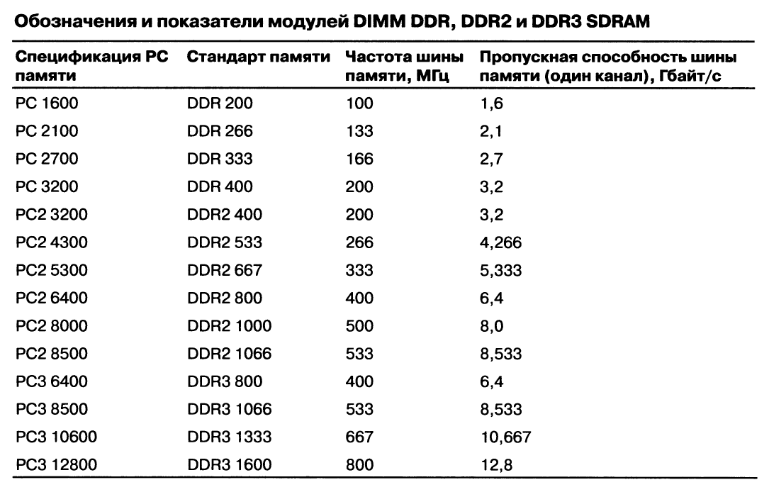

Допускается использование более быстрых модулей памяти по сравнению с тем, что поддерживает системная плата. Если модуль памяти установлен на системной плате, шина памяти которой работает на более низкой тактовой частоте, чем указано в характеристиках модуля, то максимальная скорость передачи данных у этого модуля памяти будет ниже его максимальной теоретической скорости передачи данных.
Максимальная поддерживаемая пропускная способность памяти для современных системных плат указана в описании процессора, устанавливаемого на системную плату. Модули памяти с высокой/нестандартной частотой могут работать на пониженной частоте, если процессор не поддерживает указанную частоту функционирования памяти. Системная плата может не поддерживать некоторые типы памяти, поддерживаемые процессором.
Все современные модули памяти содержат микросхему SPD (Serial Presence Detect, интерфейс последовательного детектирования), которая содержит данные о параметрах модуля памяти. Эти данные считываются на этапе самотестирования компьютера до загрузки операционной системы и позволяют настроить параметры обращения к модулю памяти. Для быстрых модулей памяти был разработан профиль XMP (eXtreme Memory Profiles, экстремальные профили памяти), расширяющий возможности стандарта SPD. Профиль XMP представляет собой дополнительный по отношению к SPD набор данных о доступных для модуля памяти частотах, таймингах и напряжениях. Для использования возможностей нового профиля требуется поддержка технологии XMP со стороны системной платы, иначе все необходимые данные нужно будет вводить вручную. Практически все современные системные платы имеют поддержку технологии XMP.

4.3 Виды модулей памяти DDR

Существуют модули памяти DDR с технологией коррекции ошибок ECC, обладающие повышенной надежностью передачи данных. ECC (Error Correcting Code, код коррекции ошибок) – дополнительные биты, присоединяемые к каждому передаваемому блоку данных и позволяющие принимающей стороне обнаруживать и исправлять ошибки, возникающие при передачи данных. Для кодирования информации применяется код Хэмминга. Для реализации этих возможностей на модуль памяти устанавливается дополнительная микросхема и он становится 72-разрядным, в отличие от 64 разрядов данных обычного модуля. Технологию ECC поддерживают все серверные системные платы, а также некоторые чипсеты для персональных компьютеров.
Регистровая память (Registered Memory, RDIMM) – вид оперативной памяти, модули которой содержат дополнительные микросхемы, выступающие в качестве интерфейса между микросхемами RAM модуля памяти и чипсетом, что позволяет обслуживать больший объем оперативной памяти, чем поддерживается чипсетом. В регистровых модулях применяется технология ECC. Регистровая память используется, в основном, в серверах.
Модули памяти LV (Low Voltage, пониженное напряжение) – модули памяти с пониженным напряжением питания. Обладают более низким тепловыделением и энергопотреблением.

4.4 Форм-факторы модулей памяти

Существуют следующие форм-факторы модулей оперативной памяти:
1. SIMM (Single Inline Memory Module, односторонний модуль памяти) – устаревший форм-фактор модулей памяти.
2. DIMM (Dual Inline Memory Module, двухсторонний модуль памяти) – современный форм-фактор модулей памяти SDRAM.
3. SO-DIMM (Small Outline DIMM) – уменьшенный форм-фактор модулей памяти DIMM для использования в портативных устройствах, сетевой и телекоммуникационной технике.

4.5 Многоканальный режим работы оперативной памяти

Существуют следующие режимы работы оперативной памяти:
1. Одноканальный режим работы оперативной памяти. Данный режим используется, когда в системе установлен только один модуль памяти или все установленные модули отличаются по объему памяти. Планки памяти могут устанавливаться в любые слоты в произвольной последовательности. Вся оперативная память будет работать со скоростью самой медленной из установленных планок памяти.

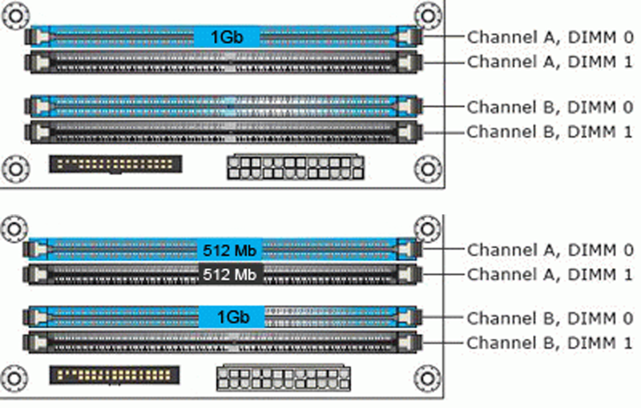

2. Двухканальный режим работы оперативной памяти. В данном режиме компьютер работает с двумя модулями оперативной памяти как с одним модулем, т.е. пара планок памяти воспринимается как одно устройство, при этом возрастает скорость передачи данных. Для реализации двухканального режима должны быть выполнены следующие условия:
- модули памяти должны иметь одинаковую емкость и обладать идентичными характеристиками;
- модули памяти должны быть установлены в парные слоты, обозначенные на системной плате одним цветом.
Система при использовании двух модулей памяти в двухканальном режиме будет работать быстрее, чем при использовании одного модуля, равного их суммарному объему.
При использовании двух пар модулей памяти в двухканальном режиме вторая пара может отличаться по объему от первой, например, на одной паре разъемов могут использоваться модули по 2 Гбайт, а на второй – по 1 Гбайт.
В отдельных случаях при реализации двухканального режима технология и скорость модулей памяти на разных каналах одной пары могут различаться, но общий объем памяти для каждого канала должен быть одинаковым. При использовании модулей памяти с разной скоростью на разных каналах одной пары общая скорость всей оперативной памяти будет соответствовать наиболее низкой поддерживаемой всеми модулями скорости.

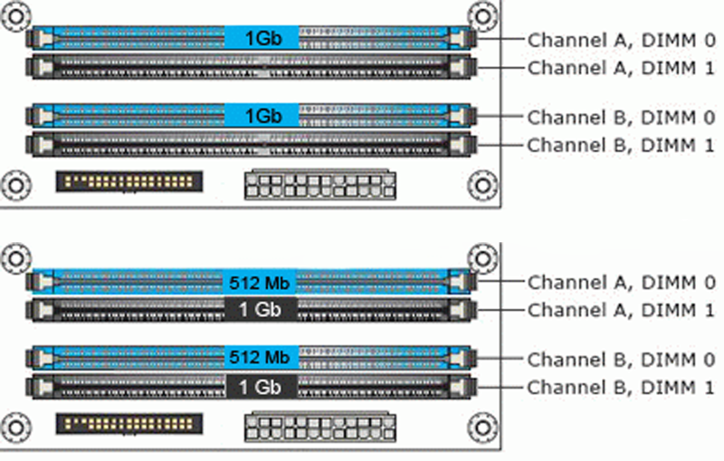
3. Трехканальный режим работы оперативной памяти. В данном режиме все идентично двухканальному режиму, при этом компьютер работает с тремя модулями оперативной памяти как с одним модулем, т.е. тройка планок памяти воспринимается как одно устройство. В каждом из трех каналов устанавливается одинаковый объем оперативной памяти.

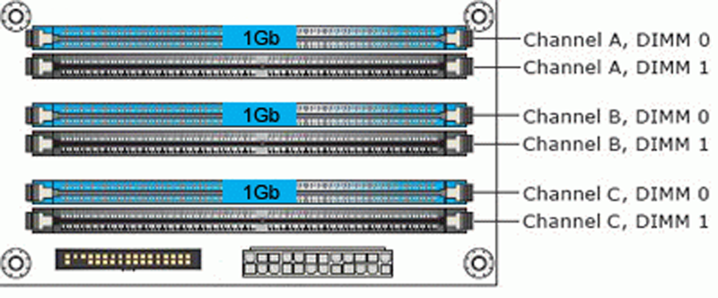

Преимуществом многоканального режима работы оперативной памяти является повышение производительности всей системы. В играх и большинстве повседневных задач прирост производительности составляет 5÷10%. В ресурсоемких приложениях прирост производительности может составить 30% и выше.
Производители предлагают модули памяти как по одному, так и комплектами из 2, 3, 4 и более единиц. Комплекты предназначены для 2-, 3- и 4-канальных контроллеров памяти и состоят из модулей, которые также продаются по отдельности.

4.6 Тайминги памяти

При записи или чтении данных в микросхеме динамической памяти выполняется ряд операций: сначала процессор выдает адрес нужной ячейки памяти, далее следует время ожидания, пока в микросхеме памяти завершатся процессы выбора нужной ячейки и передачи информации от этой ячейки на выходной буфер микросхемы или записи в нее единицы или нуля, после этого запоминающие ячейки и схемы управления приводятся в состояние ожидания следующего обращения к ним (операций на самом деле больше). Каждая операция требует определенного времени. Временные задержки при выполнении необходимых операций обращения к памяти обозначают с помощью ряда чисел, например, 10-10-10-27 или 14-15-15, которые называются таймингами модуля памяти. Каждое число в тайминге – это количество тактов шины памяти, необходимое для выполнения той или иной операции. Различных операций при обращении к ячейкам памяти много, но обычно оперируют ограниченным их количеством. Чем меньше тайминги, тем быстрее работает модуль памяти. Из-за разницы в таймингах два модуля памяти, имеющие одну и ту же теоретическую максимальную скорость передачи данных, могут иметь разную реальную пропускную способность.
CAS Latency (CL, латентность, задержка чтения) – параметр модуля памяти, показывающий, через сколько тактовых циклов после подачи центральным процессором команды на чтение данных модуль памяти выдает запрошенные данные. У модуля памяти с CL = 3 задержка будет 3 тактовых цикла, а у модуля памяти с CL = 5 задержка составит 5 тактовых циклов. Из двух модулей памяти, работающих на одной и той же тактовой частоте, первый модуль будет иметь более высокую пропускную способность.

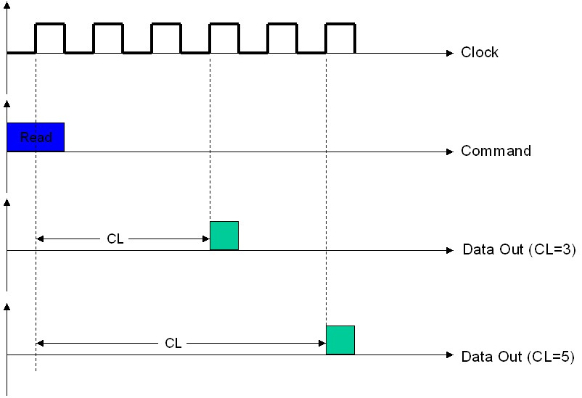

Раздел 5. BIOS

5.1 Схема взаимодействия приложения и аппаратного обеспечения компьютера

Взаимодействие приложения и аппаратного обеспечения компьютера можно представить в виде следующей схемы:
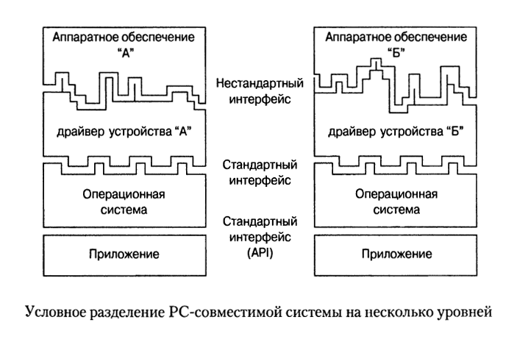

Приложение обращается к операционной системе через интерфейс API, предоставляемый этой операционной системой.
API (Application Programming Interface, интерфейс прикладного программирования) – набор готовых команд и функций, предоставляемых операционной системой для использования во внешних приложениях. Например, приложение с помощью функций API может отдать команду операционной системе открыть или сохранить файл.
Операционная система, в свою очередь, обращается к драйверу устройства через стандартный интерфейс, а драйвер обращается непосредственно к конкретному аппаратному устройству через нестандартный интерфейс, характерный для данного устройства.
Драйвер – программа, которая играет роль связующего звена между аппаратным устройством и операционной системой. Для каждого аппаратного устройства в компьютере необходим свой драйвер. Драйверы устройств обычно предназначены для конкретной операционной системы. Существуют также драйверы, которые подходят для нескольких операционных систем.
Для операционной системы все драйверы обладают одинаковым стандартным интерфейсом, поэтому одна и та же версия операционной системы может работать на самых различных конфигурациях оборудования. Например, Windows можно запустить на двух системах с разными процессорами, жесткими дисками, видеоадаптерами и т.д. В обоих случаях Windows будет работать практически идентично. Поскольку приложение оказывается полностью изолированным от аппаратного обеспечения, оно также может выполняться на компьютере с произвольной конфигурацией оборудования, если на нем установлена операционная система, API которой использует данное приложение.

5.2 Хранилище драйверов

В современных операционных системах имеется большое количество встроенных драйверов для различных устройств, поэтому многие устройства могут при подключении к компьютеру нормально работать без установки дополнительных драйверов. Производители большинства устройств поставляют также их драйверы. Рекомендуется использовать драйвер от производителя устройства.
Хранилище драйверов (Driver Store) – защищенная область на жестком диске для хранения всех встроенных в операционную систему драйверов и драйверов сторонних разработчиков. В хранилище драйверов находятся драйверы устройств, которые используются операционной системой при ее работе, а также драйверы, которые в данный момент не используются системой. По умолчанию хранилище драйверов находится в каталоге C:\Windows\System32\DriverStore\FileRepository\.
В Windows можно установить только драйвер, который уже имеется в хранилище драйверов. При установке в систему нового драйвера сначала он копируется и регистрируется в хранилище драйверов и только потом устанавливается в системе (файлы драйвера копируются из хранилища в системное расположение). Процесс копирования драйвера в хранилище драйверов называется поставкой (staging). Запрещается удалять файлы драйверов из хранилища вручную.
В Windows при установке или обновлении драйверов устройств старые версии драйверов остаются в хранилище. Тем самым пользователю предоставляется возможность в любой момент вернуть старую версию драйвера, если новый драйвер работает нестабильно.
При обнаружении нового устройства Windows по умолчанию пытается найти подходящий драйвер для этого устройства на Windows Update и если нужный драйвер будет найден, автоматически скачает и поместит его в хранилище драйверов, после чего драйвер будет установлен в системе. В том случае, если на Windows Update подходящего драйвера не будет найдено, Windows продолжит поиск драйвера в локальном хранилище драйверов. Если драйвер в хранилище будет найден, он установится в системе, если нет – система предложит пользователю найти драйвер вручную.

5.3 Микросхема ПЗУ системной платы

В микросхеме ПЗУ системной платы содержатся следующие элементы:
- набор драйверов, входящих в BIOS;
- программа самотестирования POST – программа для тестирования аппаратного обеспечения компьютера, выполняемая при его включении;
- программа конфигурирования системы BIOS Setup – программа для изменения параметров конфигурации системы;
- загрузчик операционной системы – программа, обеспечивающая загрузку операционной системы.
На системной плате может быть установлено две микросхемы ПЗУ, одна из которых содержит резервную копию кода ПЗУ. Это позволяет восстанавливать в случае необходимости содержимое ПЗУ из дополнительной микросхемы.

5.4 Базовая система ввода/вывода

BIOS (Basic Input Output System, базовая система ввода-вывода) – совокупность всех драйверов устройств, связывающих программные и аппаратные средства компьютера.
Драйверы, входящие в BIOS, находятся в следующих местах системы:
- микросхема ПЗУ системной платы;
- микросхемы ПЗУ плат адаптеров (плата адаптера может быть оснащена собственной микросхемой ПЗУ, содержащей необходимый драйвер);
- жесткий диск.
Современные драйверы загружаются в оперативную память непосредственно с жесткого диска, заменяя собой все драйверы из ПЗУ системной платы и плат расширения. Драйверы ПЗУ системной платы и плат расширения необходимы лишь для обеспечения успешной загрузки с жесткого диска драйверов и ядра операционной системы, после чего драйверы ПЗУ удаляются из оперативной памяти. При запуске Windows в режиме защиты от сбоев используются драйверы устройств только из ПЗУ системной платы и плат расширения, драйверы с жесткого диска практически не загружаются.
Часть BIOS, содержащаяся в микросхемах ПЗУ системной платы и плат адаптеров, называется прошивкой. Микросхему ПЗУ, в которой записаны драйверы устройств, называют также ROM BIOS.

5.5 Программа самотестирования POST

Программа самотестирования POST (Power-On Self-Test) – программа для тестирования аппаратного обеспечения компьютера, выполняемая при его включении. В процессе выполнения процедуры самотестирования проверяется работоспособность процессора, чипсета, памяти, видеоадаптера, жесткого диска, дисковода, клавиатуры и других компонентов системы. В процессе выполнения процедуры POST на экран монитора выводится соответствующая информация о тестируемых компонентах.
В случае успешного завершения процедуры POST системный динамик издает один короткий звуковой сигнал. Если во время выполнения процедуры POST возникает ошибка, то выдается соответствующее сообщение как в виде текстового сообщения на экране монитора, так и в виде последовательности звуковых сигналов, по числу и длительности которых можно идентифицировать источник ошибки. Также на системной плате может быть установлен специальный индикатор, на котором отображается код ошибки тестирования.

5.6 Программа конфигурирования системы BIOS Setup

Программа конфигурирования системы BIOS Setup (CMOS Setup) используется для изменения параметров конфигурации системы. Данная программа запускается после нажатия определенной клавиши (или комбинации клавиш) во время выполнения процедуры POST. Программа BIOS Setup позволяет изменять параметры чипсета, частоты шин компьютера, коэффициент умножения процессора, параметры дисковых устройств, дату и время, пароль входа в систему и т.д.
Параметры конфигурации системы, настраиваемые с помощью программы BIOS Setup, содержатся в компоненте CMOS RAM (или RTC/NVRAM), который включается в южный мост. Компонент CMOS RAM содержит часы реального времени RTC и энергонезависимую память NVRAM. При каждом включении компьютера система считывает параметры конфигурации оборудования, хранящиеся в CMOS RAM.

RTC
NVRAM
CMOS RAM
ICH
CR2032
CMOS (Complementary Metal Oxide Semiconductor, комплементарная логика металл-оксид-полупроводник, КМОП) – технология построения электронных схем, в которой используются полевые транзисторы с изолированным затвором.
NVRAM (Non Volatile RAM) – оперативная память небольшого объема, конструктивно совмещенная с батареей. Предназначена для хранения параметров конфигурации системы и значений текущих даты и времени. Данная память является энергонезависимой, т.е. способна хранить данные при отсутствии внешнего питания компьютера. При отсутствии батареи данные, находящиеся в памяти, уничтожаются. Наиболее часто используется литиевая батарея CR2032 (диаметр 20 мм, толщина 3,2 мм), имеющая срок службы от 2 до 5 лет.
RTC (Real Time Clock, часы реального времени) – электронная схема, предназначенная для учета текущих даты и времени.

5.7 Загрузчик операционной системы

Загрузчик операционной системы – программа, обеспечивающая загрузку операционной системы. Если процедура POST выполнена без ошибок, то система начнет поиск кода загрузчика. Поиск последовательно выполняется на доступных и разрешенных в настройках носителях: на HDD или SSD, USB-флеш, оптическом диске. Загрузчик загружает ядро операционной системы в оперативную память и передает ему управление.

5.8 Интерфейс UEFI

UEFI (Unified Extensible Firmware Interface, унифицированный расширяемый интерфейс встроенного ПО) – интерфейс между операционной системой и программами, управляющими низкоуровневыми функциями оборудования. Данный интерфейс инициализирует аппаратное обеспечение при включении питания компьютера и передает управление загрузчику операционной системы.
Интерфейс UEFI поддерживает технологию GPT (GUID Partition Table), которая позволяет разбивать жесткие диски на 128 первичных разделов (на обычных дисках можно создать только 4 первичных раздела). Также GPT поддерживает диски размером более 2,2 ТБ (с обычной BIOS операционной системе будет доступно не более 2,2 ТБ дискового пространства).
В UEFI имеется протокол безопасной загрузки Secure Boot. Если на ноутбуке этот протокол включен, то никакую другую операционную систему, кроме предустановленной, установить на такой ноутбук нельзя. Чтобы установить на ноутбук другую операционную систему, в UEFI следует отключить протокол загрузки Secure Boot, но при этом все преимущества технологии GPT для работы с жестким диском станут недоступны.
В полной мере использовать возможности UEFI позволяет только Windows 8 и более поздние системы. Ограниченную поддержку UEFI имеют 64-разрядные версии Windows 7.

5.9 Сброс настроек конфигурации системы

Существует возможность сбросить настройки конфигурации системы, хранящиеся в CMOS-памяти, до начальных значений.
Способ 1. Сброс настроек можно осуществить с помощью перемычки (джампера) на системной плате. Если для сброса настроек на системной плате имеется три контакта, то необходимо переставить перемычку из положения 1-2 в положение 2-3 примерно на 15 секунд. Если предусмотрено только два контакта, то необходимо замкнуть эти контакты любым токопроводящим элементом. Операцию следует выполнять при полностью отключенном компьютере. При сбросе настроек также будут сброшены пароль на вход в BIOS и показания часов. Перемычка для сброса настроек может иметь различные названия: Clear CMOS, CCMOS, Clear RTC и др. На системной плате для сброса настроек конфигурации системы может быть предусмотрена специальная кнопка.
Способ 2. Для сброса настроек можно вынуть батарейку CMOS-памяти на некоторое время (от десяти минут да часа), после чего установить ее обратно.
Способ 3. Сброс настроек можно произвести с помощью опций BIOS Setup.

5.10 Типы микросхем ПЗУ

Существует четыре основных типа микросхем ПЗУ:
1. ROM (Read Only Memory, память только для чтения). Программирование данных микросхем осуществляется однократно при их изготовлении. В дальнейшем нет возможности изменить записанные данные.
2. PROM (Programmable ROM, программируемая ROM). Данные микросхемы программируются однократно после изготовления с помощью специальных устройств, называемых программаторами. В дальнейшем также нет возможности изменить записанные данные.
3. EPROM (Erasable PROM, стираемая программируемая ROM). Данные микросхемы можно многократно программировать с помощью программаторов. Стирание записанной информации осуществляется путем облучения кристалла ультрафиолетовым излучением через специальное окно в корпусе микросхемы.
4. EEPROM (Electrically Erasable PROM, электронно-стираемая программируемая ROM). Данные микросхемы можно многократно перепрограммировать, не снимая с платы, без специального оборудования. Одной из разновидностей EEPROM является флеш-память. В современных компьютерах большинство микросхем ROM BIOS относятся к типу Flash EEPROM (или Flash ROM).

Раздел 6. Системы охлаждения

6.1 Воздушные системы охлаждения

Принцип действия воздушных систем охлаждения основан на том, что тепло с нагревающегося компонента передается на радиатор, а затем рассеивается в окружающее пространство. Воздушное охлаждение может быть пассивным и активным. При пассивном охлаждении используется только металлический радиатор. При активном охлаждении помимо радиатора используется также вентилятор (кулер). Пассивное охлаждение устанавливается на компоненты с низким тепловыделением.
Тепловая трубка – элемент системы охлаждения, предназначенный для улучшения переноса тепла в радиаторе. Тепловая трубка представляет собой герметичный металлический цилиндр (цилиндры могут быть длинными и произвольным образом изогнутыми), частично заполненный теплоносителем (легкокипящей жидкостью). Внутри трубки находится пористый слой материала. Перенос тепла осуществляется за счет того, что жидкость испаряется на горячем конце трубки, поглощая тепло, пар переходит в охлаждаемую часть трубки и там конденсируется, отдавая тепло, а конденсат по капиллярам внутренней трубки возвращается в нагретую область. Тепловые трубки могут работать практически в любом положении, т.к. жидкость в них передвигается за счет капиллярных сил и сила тяжести в этом случае играет незначительную роль.
Теплопроводная паста (термопаста) – многокомпонентное вещество с высокой теплопроводностью, используемое для уменьшения теплового сопротивления между двумя соприкасающимися поверхностями. Термопаста наносится на соприкасающиеся поверхности тонким слоем, при этом она заполняет микронеровности в поверхностях и способствует появлению однородной среды для распространения тепла.

6.2 Жидкостные системы охлаждения

В жидкостной системе охлаждения в качестве теплоносителя используется вода или другая жидкость. Жидкостная система охлаждения состоит из следующих компонентов: ватерблок, радиатор, помпа, шланги, фитинги, жидкость. К необязательным компонентам относятся следующие: резервуар, датчики и индикаторы, сливные краны, второстепенные ватерблоки (для силовых транзисторов, модулей памяти, жестких дисков и др.), присадки к воде, бэкплейты, фильтры. Возможны различные варианты конструкции жидкостной системы охлаждения, в которых помпа может быть совмещена с процессорным ватерблоком или с резервуаром. Жидкостные системы охлаждения имеют высокую эффективность, низкий уровень шума, а также небольшие габариты теплообменников.
Погружная система охлаждения – система охлаждения, в которой компоненты компьютера полностью погружены в охлаждающую жидкость.

Раздел 7. Компьютерные корпуса

7.1 Виды компьютерных корпусов

Компьютерный корпус предназначен для установки в него компонентов компьютера: системной платы, процессора, модулей памяти, жесткого диска, видеокарты, оптического привода, блока питания, плат расширения и т.д.
Компьютерные корпуса делятся на два типа:
- Desktop – горизонтальные корпуса;
- Tower – вертикальные корпуса (корпуса башенного типа).
Вертикальные корпуса в зависимости от размера делятся на следующие виды:
- Mini Tower – малый корпус;
- Midi Tower – средний корпус;
- Big Tower – большой корпус.
Системные платы одного и того же форм-фактора можно установить в корпус любого типа без механических доработок, если внутренние размеры корпуса позволяют это сделать.
Баребон (barebone) – полусобранный компьютер, состоящий из корпуса, в котором установлены блок питания, системная плата и система охлаждения. Установка прочих комплектующих должна осуществляться пользователем. Доступны баребон-основы для самостоятельной сборки как настольных компьютеров, так и ноутбуков, моноблоков и серверов. Баребоны используются чаще всего в качестве платформы мультимедиа и организации домашнего кинотеатра (HTPC).
HTPC (Home Theatre Personal Computer) – специализированный персональный компьютер, используемый в качестве компьютера для домашнего кинотеатра.
Компьютерные корпуса имеют 1÷4 внешних отсека 5,25″ для установки оптического привода, а также 4÷6 внутренних отсека 3,5″ для установки жестких дисков. Внешние отсеки также могут использоваться для установки панелей управления различными устройствами компьютера.
В корпусах крепление различных устройств может осуществляться с помощью винтов через монтажные отверстия, а также может использоваться безвинтовое крепление устройств с помощью крепежных клипс.
Корпуса компьютеров изготавливаются из листовой стали толщиной 0,5÷1 мм. Использовать корпуса с толщиной стали 0,5 мм не рекомендуется, т.к. при такой толщине конструкция корпуса имеет недостаточную механическую жесткость. У качественных корпусов внутренние стенки могут иметь специальное покрытие, которое уменьшает электромагнитное излучение компонентов, находящихся внутри корпуса.
Компьютерные корпуса могут поставляться с предустановленным блоком питания. Использовать такой блок питания не рекомендуется, т.к. он часто имеет низкое качество.

7.2 Охлаждение компьютерного корпуса

Стандартная схема охлаждения в компьютерных корпусах выглядит следующим образом: холодный наружный воздух поступает внутрь корпуса через переднюю панель снизу, проходит через зону с жесткими дисками, далее охлаждает компоненты системной платы, процессор и выбрасывается наружу через блок питания и/или заднюю стенку корпуса. Достаточно двух установленных кулеров (один на вдув холодного воздуха – на передней панели внизу, второй на выдув горячего воздуха – на задней стенке сверху), чтобы обеспечить эффективный отвод тепла из системного блока. Для охлаждения процессора на боковой поверхности корпуса может быть предусмотрен специальный воздуховод. Рекомендуется выбирать такой корпус и такую систему охлаждения, при которой все воздушные потоки внутри корпуса были бы направлены в одну сторону.

Раздел 8. Блоки питания

8.1 Компьютерный блок питания

Компьютерный блок питания – источник электропитания, предназначенный для преобразования сетевого переменного напряжения 120/230 В, 50/60 Гц в постоянные напряжения +3,3, +5 и +12 В. Как правило, для питания цифровых микросхем используется напряжение +3,3 или +5 В, а для питания двигателей жестких дисков, оптических приводов и вентиляторов – +12 В (в портативных устройствах напряжение питания двигателей может составлять +5 или +3,3 В). Также блок питания может вырабатывать отрицательные напряжения -5 и -12 В, которые в современных системах не используются.
Для питания компонентов, рабочие напряжения которых отличаются от вырабатываемых блоком питания, на системной плате и платах адаптеров используются встроенные регуляторы напряжения VRM (Voltage Regulator Module, модуль регулятора напряжения). Модуль VRM принимает от блока питания стандартные напряжения и преобразует их в напряжения, необходимые соответствующим компонентам. Современная системная плата может содержать несколько модулей VRM.
Блок питания может иметь переключатель входного напряжения с обратной стороны корпуса. Этот переключатель обеспечивает работу блока питания при напряжении сети 210÷240 В или 110÷130 В. Он должен быть переведен в положение, соответствующее напряжению сети, принятому в данной стране. Современные блоки питания часто не имеют переключателей 120/230 В и могут эксплуатироваться в сети любого стандарта.
Кроме различных уровней напряжения блок питания вырабатывает следующие служебные сигналы:
1. Сигнал +5VSB. Предназначен для питания цепей компьютера в режиме ожидания (Standby), в т.ч. данный сигнал подводит напряжение к кнопке включения питания на корпусе компьютера. Сигнал +5VSB всегда активен, т.е. к системной плате ток от блока питания подведен всегда, когда к блоку питания подводится внешнее напряжение, даже при выключенном компьютере.
2. Сигнал PS_ON. Для включения и выключения блока питания используется линия PS_ON. Этой сигнальной линией управляют кнопка включения питания на передней панели компьютера и чипсет системной платы. Уровень сигнала – +5 В.
3. Сигнал Power Good. После включения компьютера блок питания в течение 0,1÷0,5 с выполняет самотестирование уровней выходных напряжений. Когда все уровни напряжений достигают номинальных значений, на системную плату с блока питания поступает сигнал Power Good и микросхемой тактового генератора формируется сигнал начальной установки процессора. Уровень сигнала Power Good составляет около +5 В (нормальной считается величина от +2,4 до +6 В). Если выходные напряжения блока питания перестают соответствовать номинальным (например, при снижении напряжения в сети), сигнал Power Good отключается и микросхема тактового генератора начинает постоянно подавать на процессор сигнал сброса. При восстановлении выходных напряжений блока питания снова формируется сигнал Power Good и происходит запуск системы.

8.2 Виды разъемов питания

Современные блоки питания используют разъемы типа Molex в качестве основного и дополнительного соединителей (кроме разъемов стандарта SATA).
Блоки питания содержат следующие разъемы:
1. 20-контактный основной разъем питания. Предназначен для питания системной платы. Использовался до появления системных плат с шиной PCI Express.
2. 24-контактный основной разъем питания. Предназначен для питания системной платы. Стал использоваться после появления системных плат с шиной PCI Express. 20- и 24-контактный соединители обратно совместимы, т.е. 24-контактный разъем можно подключить к 20-контакному и наоборот без использования дополнительных переходников.

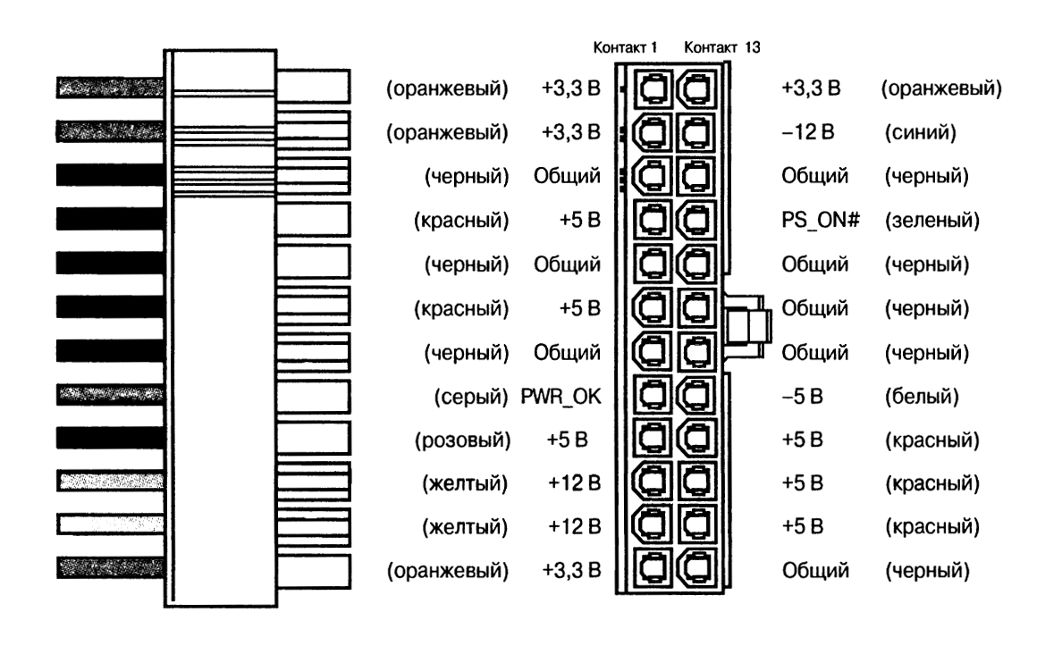

3. 4-контактный разъем питания периферийных устройств. Предназначен для питания жестких дисков и оптических накопителей, при этом его можно использовать и для обеспечения дополнительного питания системных плат и видеоадаптеров, питания вентиляторов и любых других устройств, для работы которых необходимо напряжение +5 или +12 В.
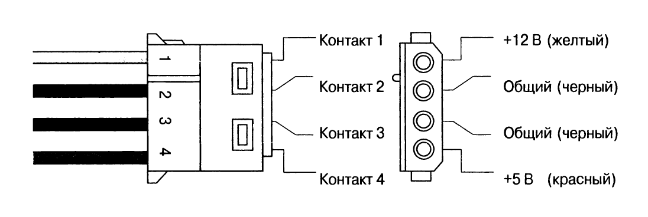

4. 15-контактный разъем питания устройств SATA. Предназначен для питания устройств с интерфейсом SATA. 15-контактный разъем SATA содержит пять проводов питания, при этом каждый провод соединен с тремя контактами разъема. Переходник Molex-SATA не содержит линию с напряжением +3,3 В, но это не приводит к нарушению работы системы, т.к. большинство SATA-устройств могут не использовать напряжение +3,3 В.

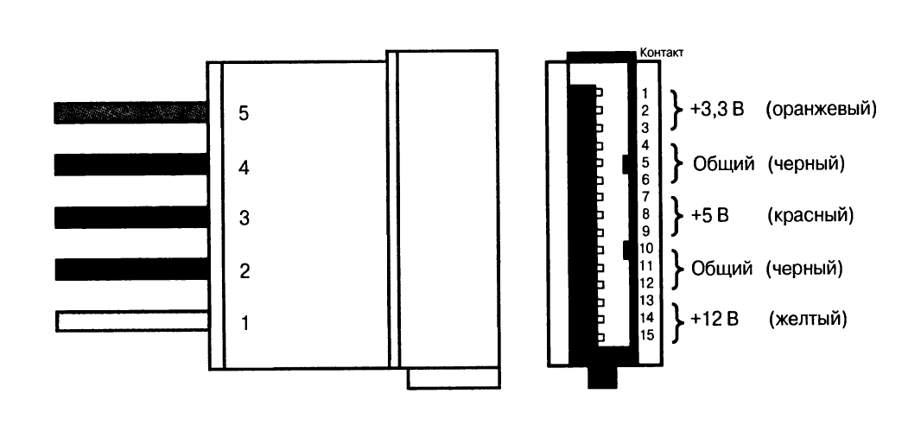
5. 4-контактный разъем питания процессора. Предназначен для подачи на системную плату дополнительного напряжения +12 В для питания процессора. Спецификация блоков питания с дополнительным 4-контактным разъемом получила название ATX12V.

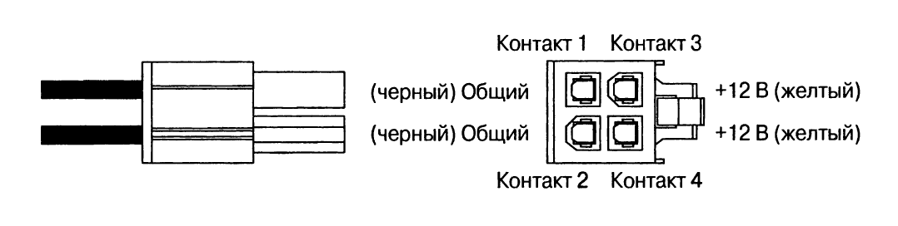

6. 8-контактный разъем питания процессора. Предназначен для подачи на системную плату дополнительного напряжения +12 В для питания процессора.

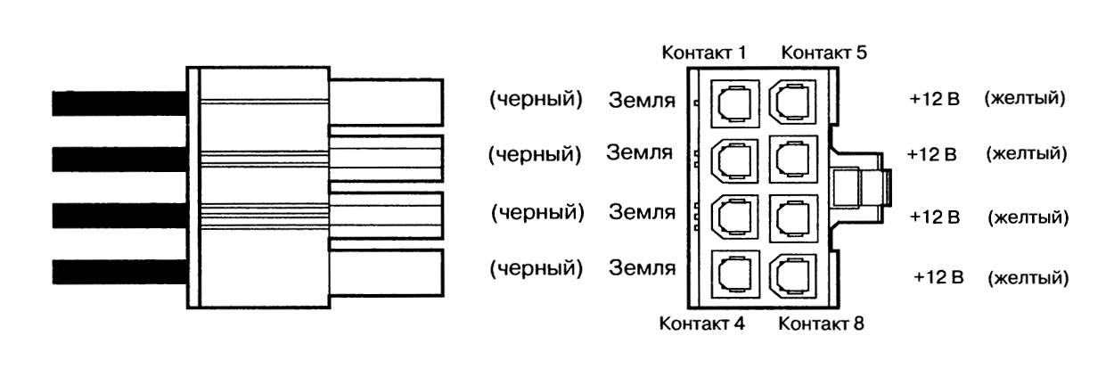

7. 6- и 8-контактные разъемы питания видеокарты. Предназначены для подачи на видеокарту PCI Express дополнительного напряжения +12 В. 6-контактный разъем питания можно подключить к 8-контактному разъему на видеокарте и наоборот 8-контактный разъем можно подключить к 6-контактному. Если к видеокарте вместо 8-контактного разъема подключен 6-контактный разъем, в зависимости от видеокарты система может не запуститься либо запуститься с ограниченной функциональностью.

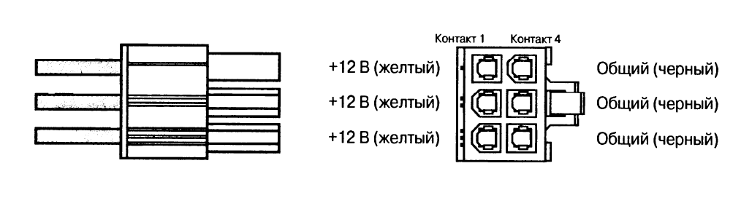

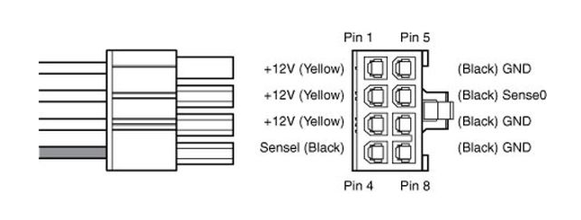

8.3 Форм-факторы блоков питания

Названия форм-факторов блоков питания похожи на названия форм-факторов системных плат. Независимо от форм-фактора системной платы с ней можно использовать любой современный блок питания.
Существуют следующие основные форм-факторы блоков питания:
1. ATX12V. Используется в массовом сегменте персональных компьютеров. Существует несколько версий стандарта АТХ: ATX 1.3, ATX 2.0, ATX 2.2, ATX 2.3. Отличие версий в основном касается введения новых разъемов и новых требований к линиям питания.
2. SFX12V. Предназначен для использования в компактных системах. Данный стандарт определяет пять различных физических форм блока питания, которые не взаимозаменяемы.
3. TFX12V. Предназначен для использования в компактных системах.
4. Flex ATX. Предназначен для использования в компактных настольных системах и серверных системах 1U.

8.4 Линейные и импульсные источники питания

Существует два основных типа источников питания – линейные и импульсные. В основе линейного блока питания лежит трансформатор, на котором входное напряжение понижается до требуемого значения, после чего ток выпрямляется диодным мостом. В импульсном блоке питания для формирования требуемых напряжений используется специальная схемотехника. При работе импульсный блок питания потребляет ток из сети короткими импульсами, приблизительно совпадающими с пиками синусоиды сетевого напряжения. Импульсный блок питания имеет меньшие размеры, вес и энергопотребление. В персональных компьютерах используются импульсные блоки питания.
Импульсные блоки питания не работают без нагрузки, т.е. для их работы необходима соответствующая нагрузка по линиям с напряжениями +3,3, +5 и +12 В. Как правило, импульсные блоки питания защищены от работы без нагрузки и автоматически отключаются. В некоторых высококачественных блоках питания установлены нагрузочные резисторы. Такие блоки питания могут работать без внешней нагрузки.

8.5 Параметры блоков питания

Блоки питания имеют следующие основные параметры:
1. Мощность. У блоков питания мощностью более 500 Вт линия напряжения +12 В выполняется в виде 3- или 4-канальной системы, при этом на блоке питания указывается максимальная суммарная мощность по всем данным каналам. Также на блоке питания указывается максимальная суммарная мощность для линий +3,3 и +5 В. Для определения требуемой мощности блока питания компьютера необходимо просуммировать мощности всех компонентов, используемых в системе. Блок питания следует выбирать с запасом по мощности в 1,5÷2 раза. Для обычного компьютера с одной игровой видеокартой достаточно блока питания мощностью 500÷600 Вт.
2. Максимальный ток нагрузки. Максимальное значение силы тока, который может быть подан на конкретную линию напряжения.
3. Диапазон изменения входного напряжения. Диапазон значений сетевого напряжения, в котором блок питания сохраняет значения своих параметров.
4. Коэффициент мощности (Power Factor). Отношение полезной и полученной мощностей блока питания. Выражается числом от 0 до 1 (чем ближе к единице, тем лучше). Для увеличения коэффициента мощности блока питания в его схему добавляют компоненты, осуществляющие коррекцию коэффициента мощности (PFC, Power Factor Correction). Существует два вида PFC – пассивный и активный. При пассивном PFC в конструкцию блока питания добавляются индуктивные элементы, которые занимают много места. При активном PFC в схемотехнику блока питания вводятся специальные электрические цепи. Блок питания с активным PFC менее чувствителен к пониженному сетевому напряжению, обладает улучшенной реакцией на кратковременные провалы сетевого напряжения, имеет более низкий уровень высокочастотных помех на выходных линиях. Рекомендуется использовать блоки питания с активным PFC.
5. Коэффициент полезного действия (КПД). Отношение мощности, выдаваемой блоком питания для потребления компонентами компьютера, к мощности, потребляемой блоком питания от сети.

Блок
питания
P₀
P
η = P / P₀

В характеристиках блока питания указана максимальная мощность, выдаваемая для потребления компонентами компьютера. Блок питания с максимальной мощностью 500 Вт и с КПД 90% при нагрузке в 50% (250 Вт) будет расходовать от сети 278 Вт, из которых 28 Вт пойдет на нагрев самого блока питания. Блоки питания могут сертифицироваться на соответствие стандарту 80 PLUS, который устанавливает требования к эффективности энергопотребления блока питания. Согласно стандарту 80 PLUS КПД блока питания должен быть не менее 80% при 20%, 50% и 100% нагрузке относительно номинальной мощности блока питания, а коэффициент мощности должен быть 0,9 или выше при 100% нагрузке. Блоки питания с сертификатом 80 PLUS могут иметь КПД ниже 80% при нагрузках менее 20%, что достаточно важно, т.к. большинство компьютеров редко работает в режиме с максимальной потребляемой мощностью. Сертификация блоков питания по стандарту 80 PLUS проводится только для использования в сетях с напряжением 120 В, и поэтому КПД блоков питания, сертифицированных по данному стандарту, может быть ниже 80% в сетях с напряжением 230 В. Позднее к базовому сертификату 80 PLUS были добавлены уровни сертификации Bronze, Silver, Gold, Platinum и Titanium, которые проводятся и для сетей 230 В (для Titanium устанавливаются также требования к КПД при 10% нагрузке). Сертификаты 80 PLUS включают требование наличия PFC у блока питания.

8.6 Блок питания для ноутбука

Блок питания для ноутбука (и других мобильных устройств) применяется как для зарядки его аккумуляторной батареи, так и для обеспечения его работы без аккумулятора. Т.к. электрические характеристики различных моделей ноутбуков могут сильно различаться, на блоки питания ноутбуков нет единого стандарта и они, как правило, не взаимозаменяемы. Питающие напряжения ноутбуков обычно составляют 18,5 или 19 В, также встречаются напряжения 15, 16, 18, 20 и 24 В. Производители ноутбуков используют различные разъемы питания. При замене блока питания ноутбука следует выбирать блок питания, имеющий нужную полярность, разницу в питающем напряжении, не превышающую 0,5 В, и достаточную мощность. Выпускаются также универсальные блоки питания, рассчитанные на ноутбуки различных производителей. Такие блоки питания имеют переключатель напряжения и набор сменных штекеров для подключения.

Раздел 10. Жесткие диски

10.1 Устройство жесткого диска

Жесткий диск (HDD, Hard Drive Disk, накопитель на жестком магнитном диске, НЖМД, винчестер) – запоминающее устройство, основанное на принципе магнитной записи данных. Информация в HDD записывается на жесткие металлические пластины (диски), на которые нанесен слой ферромагнитного материала. (Ферромагнетик – вещество, способное обладать намагниченностью в отсутствие внешнего магнитного поля.) Количество пластин может быть от 1 до 8. Диски приводятся во вращение при помощи шпиндельного двигателя. Данные записываются и считываются с поверхности вращающихся магнитных дисков с помощью специальных головок. Головки перемещаются над поверхностью диска с помощью специального механизма, называемого приводом головок. Считывающие головки в рабочем режиме не касаются поверхности пластин благодаря прослойке из набегающего потока воздуха, образующейся у поверхности диска при быстром вращении. В отсутствие вращения дисков головки находятся в специальной парковочной зоне, где исключен их контакт с поверхностью диска.
Почти во всех накопителях на жестких дисках используются два воздушных фильтра: фильтр рециркуляции и барометрический фильтр. Фильтр рециркуляции предназначен для очистки внутреннего объема воздуха от мелких частиц, попавших внутрь корпуса жесткого диска, в т.ч. от частиц рабочего слоя диска, образующихся при его работе. Барометрический фильтр предназначен для фильтрации внешнего воздуха, попадающего внутрь корпуса жесткого диска через специальное отверстие, т.е. жесткий диск не является герметичным. Т.к. в более разреженном воздухе просвет между головками чтения/записи и поверхностью диска уменьшается, для жесткого диска указывается предельная высота над уровнем моря, при которой он сохраняет работоспособность. Корпус жесткого диска также может быть герметичным.

10.2 Характеристики жесткого диска

Жесткие диски имеют следующие основные характеристики:
1. Интерфейс. На сегодняшний день используются два типа интерфейсов жестких дисков – SATA и SAS.
2. Емкость. Емкость современных жестких дисков достигает 8 Тбайт. При обозначении емкости жестких дисков используются величины, кратные 10³. Например, 1 Мбайт считается равным 1000 кбайт, 1 Гбайт считается равным 1000 Мбайт и т.д.
3. Форм-фактор. Существует два основных форм-фактора жестких дисков: 3,5'' – для персональных компьютеров и 2,5'' – для ноутбуков.
4. Среднее время доступа. Данный параметр обозначает среднее время, за которое накопитель выполняет операцию позиционирования головки чтения/записи на произвольный участок поверхности магнитного диска. Диапазон данного параметра 3÷16 мс.
5. Скорость вращения шпинделя. Количество оборотов шпинделя в минуту. В настоящее время выпускаются жесткие диски со следующими стандартными скоростями вращения шпинделя: 5400, 7200, 10000, 15000 об/мин. Технология Intellipower – технология сокращения энергопотребления жестких дисков фирмы Western Digital. Данная технология позволяет минимизировать потери производительности, связанные с уменьшением скорости вращения шпинделя, с помощью оптимизации алгоритмов кэширования. Диски с данной технологией применяются там, где не требуется высокая скорость передачи данных, но требуются низкие энергопотребление и шумовыделение (хранилища данных, HTPC, медиацентры и т.д.).
6. Объем буферной памяти. Буферная память жесткого диска хранит данные, которые с высокой вероятностью могут потребоваться процессору. Использование буферной памяти повышает скорость обмена данными с жестким диском. Буферная память встроена в контроллер жесткого диска.
7. Надежность. Определяется как среднее время наработки на отказ. Среднее время наработки на отказ (Mean Time Between Failures, MTBF) – это время беспроблемной работы накопителя от первого включения до момента отказа, выраженное в часах. MTBF распространяется на период гарантийного срока накопителя. Для современных жестких дисков величина MTBF составляет порядка 10⁶ часов или примерно 114 лет. Это означает следующее. Пусть имеется система хранения информации из 114 дисков с MTBF равным 10⁶ часов. Для этой системы дисков можно ожидать, что хотя бы один из них выйдет из строя до истечения гарантийного срока.

10.3 Логическая структура жесткого диска

Поверхность пластины жесткого диска разбивается на тонкие кольцевые дорожки. Каждая дорожка делится на отрезки равной длины, называемые секторами. Сектор можно условно разделить на две области: область служебной информации и область данных.
Область служебной информации состоит из двух частей, расположенных в начале и конце сектора. В начале сектора находится его заголовок, который содержит уникальный адрес сектора в накопителе, а в конце – заключение, в котором находится контрольная сумма, необходимая для проверки целостности информации, записанной в области данных сектора. Также область служебной информации содержит другие служебные данные.

512 байт
заголовок
область данных
контрольная сумма

Контрольная сумма – некоторое значение, рассчитанное для блока данных с помощью определенного алгоритма и используемое для проверки целостности этих данных при их передаче или хранении. Значение контрольной суммы добавляется в конец блока данных непосредственно перед началом передачи или записи данных на носитель информации. Т.к. два различных набора данных имеют неравные контрольные суммы, то контрольные суммы могут использоваться для сравнения наборов данных на эквивалентность.
Область данных содержит полезную информацию, записываемую на диск. В старых накопителях объем сектора составлял 571 байт, из которых 512 байт относились к области данных. В современных накопителях используется технология Advanced Format (расширенный формат, 4K кластер), которая увеличивает размер области данных сектора до 4096 байт. Данная технология позволяет увеличить объем жесткого диска. В настоящее время данная технология внедрена или внедряется всеми производителями жестких дисков.
Несколько соседних секторов объединяются в кластер. Как правило, кластер – это наименьшее место на диске, которое может быть выделено операционной системой для хранения файла.
Совокупность всех дорожек, равноотстоящих от центра диска, на всех рабочих поверхностях накопителя образует цилиндр.
В старых накопителях все дорожки на пластине содержали одинаковое количество секторов. Т.к. каждая дорожка содержит одинаковое количество байтов данных и длина внешней дорожки больше длины внутренней, то плотность записи данных на внешних дорожках будет ниже, чем на внутренних и, следовательно, полезная емкость диска используется неэффективно. В современных накопителях используется зонная побитовая запись (Zone Bit Recording, ZBR), при которой поверхность пластины разделяется на зоны (обычно около 10), в каждой из которых количество секторов на дорожку постоянно, при этом на дорожках внешних зон размещается больше секторов, чем на дорожках внутренних. Метод зонной записи позволил повысить емкость накопителей на жестких дисках на 20÷50% по сравнению с накопителями, у которых число секторов на дорожке фиксировано.

10.4 Методы адресации секторов

Существуют два основных метода, используемых для адресации секторов в накопителях на жестких магнитных дисках – CHS и LBA.
CHS (Cylinder, Head, Sector, цилиндр, головка, сектор) – метод адресации секторов на диске, в котором адрес сектора задается тремя координатами: номерами цилиндра, головки и сектора. В современных накопителях координаты CHS сектора, с которыми работает операционная система, не соответствуют физическому положению этого сектора на диске и являются его логическими координатами. Контроллер накопителя пересчитывает логические адреса секторов в физические, при этом физическая геометрия диска операционной системе неизвестна.
LBA (Logical Block Address) – метод адресации секторов на диске, в котором адрес сектора задается единственным числом – его абсолютным номером на диске.
Для любого накопителя существует определенное соответствие между адресами CHS и LBA, которое позволяет преобразовывать адреса CHS в LBA и наоборот. Контроллеры современных дисков в качестве основного метода адресации используют метод LBA.

10.5 Технология S.M.A.R.T.

S.M.A.R.T. (Self-Monitoring, Analysis and Reporting Technology, технология самоконтроля, анализа и отчетности) – технология оценки состояния жесткого диска встроенной аппаратурой самодиагностики. Данную технологию поддерживают все современные накопители на жестких дисках.
S.M.A.R.T. производит наблюдение за основными параметрами накопителя, каждый из которых получает некоторую количественную оценку. К отслеживаемым параметрам относятся, например, количество наработанных часов, время разгона и число оборотов шпинделя, количество циклов включения/выключения накопителя, количество переназначенных секторов, время поиска дорожки и т.д. Информация самодиагностики регулярно сохраняется в ПЗУ накопителя или в служебных зонах магнитного диска. Эта информация накапливается в течение всего времени жизни накопителя и может быть в любой момент считана внешними программами. На основании данной информации можно судить о состоянии механики жесткого диска и вероятности выхода его из строя.
Технология S.M.A.R.T. не решает возникающих проблем с диском, а лишь фиксирует параметры его состояния. Накопители не могут самостоятельно сообщать о своем состоянии посредством технологии S.M.A.R.T.

10.6 Битые секторы

Битый сектор (бэд-блок, bad block) – сбойный сектор, информация с которого не считывается. Поврежденные секторы могут быть двух видов:
1. Логические битые секторы (софт-бэды, soft bad) – сектор не может прочитаться из-за несовпадения контрольной суммы сектора с вычисленной контрольной суммой записанных в нем данных. Такие секторы могут появиться, если во время процесса записи было внезапно отключено питание, т.е. когда информация в сектор успела записаться, а контрольная сумма осталась прежней.
2. Физические битые секторы – сектор не может прочитаться из-за повреждения поверхности диска. Такие секторы могут появиться в результате механического воздействия на диск или его перегрева. Если отказал один сектор, то скоро начнут отказывать и другие, поэтому диск с поврежденными секторами подлежит замене.
У накопителей на жестких дисках есть функция, позволяющая автоматически восстанавливать битые секторы. Встречая в процессе работы нечитаемый/плохо читаемый сектор (например, контрольная сумма сектора не соответствует записанным в нем данным), диск помечает его как кандидат на переназначение и заносит его в специальный внутренний список. В дальнейшем при попытке записи в какой-либо сектор контроллер накопителя сначала проверяет, не находится ли этот сектор в списке кандидатов на переназначение. Если сектор там не найден, запись проходит обычным образом. Если же сектор найден, то проводится тестирование этого сектора записью/чтением. Если все тестовые операции проходят нормально, то контроллер считает, что сектор физически исправен, т.е. это софт-бэд. В таком случае диск проводит изначально запрошенную запись и удаляет сектор из списка кандидатов на переназначение. Если же тестирование показывает ошибку, диск выполняет операцию переназначения сектора.
Операция переназначения сектора заключается в следующем. Когда контроллер диска в процессе работы получает логический адрес сектора LBA, к которому надо обратиться на чтение/запись, он этот логический адрес сначала переводит в физический адрес сектора с помощью специальной таблицы соответствия, хранящейся в ПЗУ накопителя. Если сектор признан сбойным в результате тестирования, контроллер диска в таблицу соответствия вместо физического адреса этого сектора записывает физический адрес одного из резервных секторов, находящихся в специальной резервной области, которая имеется на каждом жестком диске и служит для переадресации в нее сбойных секторов. В результате новый сектор будет иметь тот же адрес LBA, но физически он будет располагаться в другом месте.
Замена физического адреса нечитаемого сектора адресом одного из секторов в резервной области называется ремапингом. Современные накопители имеют порядка нескольких тысяч резервных секторов для ремапинга.
Существуют специальные программы для восстановления битых секторов на жестком диске. Если такая программа в процессе тестирования поверхности жесткого диска найдет сбойный сектор, она попытается его стереть и записать правильную контрольную сумму. Если сектор физически исправен, то с помощью данной процедуры он будет восстановлен. Если же сектор поврежден на физическом уровне, то восстановить его подобным образом не получится. В этом случае программа многократным чтением данного сектора попытается вызвать событие, которое прошивка диска определит как сбой чтения/записи сектора и проведет его переназначение, т.е. подобные программы сами не осуществляют ремапинг, его выполняет прошивка жесткого диска.

10.7 Разделы жесткого диска

Раздел жесткого диска – это часть физического диска, которая после форматирования может использоваться операционной системой как отдельное устройство. Разделы могут быть двух типов: основной и дополнительный.
Основной (первичный) раздел. Обязательно должен присутствовать на физическом диске. С раздела такого типа производится загрузка операционной системы. Если требуется установить на одном компьютере несколько операционных систем, то каждая из них должна устанавливаться в отдельный основной раздел.
Дополнительный (расширенный) раздел. Специальный раздел на жестком диске, в котором создается один или несколько логических дисков. Дополнительный раздел на жестком диске может отсутствовать.
Логический диск – часть дополнительного раздела, с которой можно работать как с отдельным устройством. Число создаваемых логических дисков не ограничено.
Всего на одном физическом диске можно создать до 4 основных разделов либо 3 основных раздела и 1 дополнительный раздел с несколькими логическими дисками.

Первичный
раздел
Первичный
раздел
Первичный
раздел
Логический
диск
Логический
диск
Логический
диск
Расширенный раздел
Жесткий диск

Активный раздел – основной раздел, с которого производится загрузка операционной системы при включении компьютера. Признак активности устанавливается для раздела при его создании, но может быть впоследствии установлен для другого основного раздела.

10.8 Файловая система

Файловая система – система, определяющая формат и способ хранения файлов на носителе информации. При хранении информации на жестком диске файловая система содержит сведения о распределении файлов по кластерам в области данных диска.
Операционные системы семейства Windows поддерживают файловые системы FAT, FAT32 и NTFS.
FAT (File Allocation Table, таблица размещения файлов) – устаревшая файловая система, поддерживаемая операционными системами DOS, Windows 95/98/NT/2000.
FAT32 (File Allocation Table 32-bit, 32-разрядная таблица размещения файлов) – файловая система, поддерживаемая операционной системой Windows 95 и более поздними версиями. Максимальный размер файла в данной файловой системе – 4 Гбайт. В FAT32 для нумерации кластеров используются 32-разрядные числа, что позволяет поддерживать тома объемом до 2 Тбайт.
NTFS (New Technology File System, файловая система новой технологии) – файловая система, поддерживаемая операционными системами Windows NT/2000/XP и более поздними версиями. Поддерживает разграничение доступа к данным для различных пользователей и групп пользователей, а также позволяет назначать ограничения на максимальный объем дискового пространства, занимаемый файлами тех или иных пользователей. В NTFS для нумерации кластеров используются 64-разрядные числа, что позволяет поддерживать тома объемом до 16 Эбайт.
Разделы, создаваемые на жестком диске, могут быть отформатированы в разных файловых системах.
При перемещении файла из одной папки в другую в пределах одного раздела (логического диска) не происходит переноса данных из одной части физического диска в другую, а просто меняется запись в таблице размещения файлов. Если же файл переносится с одного раздела (логического диска) на другой, то происходит физический перенос данных.

10.9 Форматирование жесткого диска

Форматирование жесткого диска – программный процесс разметки области хранения данных на жестком диске.
Форматирование жесткого диска выполняется в три этапа:
1. Низкоуровневое форматирование. Производится разбивка диска на дорожки и секторы, а также формируются интервалы между дорожками и секторами. Низкоуровневое форматирование диска осуществляется при его изготовлении. Низкоуровневая разметка остается неизменной на протяжении всего времени существования накопителя.
2. Организация разделов на диске. На диске создаются разделы (основной, дополнительный, логические диски), которые впоследствии могут быть отформатированы под какую-либо файловую систему.
3. Высокоуровневое форматирование. Осуществляется применительно к какому-либо разделу (логическому диску) накопителя. При высокоуровневом форматировании производится формирование файловых таблиц, ответственных за правильное хранение файлов на жестком диске. Высокоуровневое форматирование может быть двух типов: полное и быстрое. При полном форматировании сначала производится проверка поверхности диска на наличие поврежденных секторов. При необходимости поврежденные секторы восстанавливаются с помощью прошивки жесткого диска. После этого производится запись структур пустой файловой системы (при этом старая файловая таблица, если она уже была в разделе, удаляется), в результате чего операционная система будет видеть пустой раздел (логический диск). При полном форматировании стирания данных, если они уже были на диске, не происходит, т.е. информацию в отформатированном разделе (логическом диске) можно впоследствии восстановить с помощью специализированных программ. При быстром форматировании осуществляются те же действия, что и при полном форматировании, но без предварительной проверки поверхности диска на наличие поврежденных секторов.

10.10 Дефрагментация диска

Обычно файлы занимают более одного кластера. Если при записи файла на диске достаточно места, то файл записывается в идущие подряд кластеры. Если на диске нет цельной области, достаточной для размещения файла, то файл записывается в виде нескольких фрагментов в разные области жесткого диска. Процесс разбиения файла на фрагменты при записи его на диск называется фрагментацией файла. Если на диске много фрагментированных файлов, скорость чтения данных снижается, т.к. контроллеру накопителя приходится считывать информацию из разных мест жесткого диска.
Дефрагментация диска – процесс перераспределения фрагментированных файлов на жестком диске, в результате которого ранее фрагментированные файлы будут располагаться в непрерывных областях. Существуют программы-дефрагментаторы, принцип работы которых заключается в сборе каждого файла из его фрагментов и записи его в непрерывную область жесткого диска.

Раздел 11. Твердотельные накопители

11.1 Флеш-память

Флеш-память – разновидность полупроводниковой электрически стираемой программируемой памяти (EEPROM).
Существует два типа флеш-памяти – NOR (Not OR) и NAND (Not AND). Флеш-память типа NOR используется в микросхемах ПЗУ системных плат и карт расширения. Флеш-память типа NAND используется в устройствах хранения данных, таких как SSD, карты памяти и др. Память NAND имеет более высокую плотность упаковки элементов по сравнению с NOR. Флеш-память NAND используется совместно со специальными микросхемами – NAND-контроллерами, которые выполняют обслуживание NAND-памяти.
Наиболее распространены три типа памяти NAND:
1. SLC (Single Level Cell, ячейка с одним уровнем). Память данного типа имеет наибольшую скорость записи и наибольшее количество циклов записи/стирания данных, а также высокую стоимость.
2. MLC (Multi Level Cell, ячейка с несколькими уровнями). Память данного типа имеет меньшее количество циклов записи/стирания данных по сравнению с SLC и меньшую стоимость.
3. TLC (Three Level Cell, ячейка с тремя уровнями). Память данного типа имеет меньшую скорость чтения и записи и меньшее количество циклов записи/стирания данных по сравнению с SLC и MLC, а также меньшую стоимость.
Физически все типы NAND-памяти состоят из одинаковых транзисторов. Отличием типов памяти является то, что SLC использует два уровня напряжения для представления двух логических состояний (0 и 1), MLC использует четыре уровня напряжения для представления четырех логических состояний (00, 01, 10, 11), а TLC использует восемь уровней напряжения для представления восьми логических состояний (000, 001, 010, 011, 100, 101, 110, 111).

11.2 Накопители SSD

SSD (Solid State Drive, твердотельный накопитель) – запоминающее устройство на основе микросхем памяти. Наиболее часто в твердотельных накопителях используется флеш-память типа NAND. SSD логически эмулирует обычный жесткий диск и везде может применяться вместо него. По сравнению с жестким диском SSD обеспечивает более высокую скорость записи/чтения данных, а также имеет более низкое энергопотребление.
На производительность твердотельного накопителя в первую очередь влияет контроллер, на базе которого построен данный накопитель.
Флэш-память NAND, используемая в качестве носителя информации в накопителях SSD, имеет ограничение на количество перезаписей ячеек памяти. Для увеличения срока службы накопителя контроллером реализуются специальные алгоритмы записи, которые позволяют распределять данные по всему объему накопителя таким образом, чтобы отдельная ячейка не записывались чаще других.
В SSD накопителях считывание данных из различных участков NAND-памяти происходит за одинаковое время, вследствие чего отпадает необходимость в дефрагментации накопителей, приводящей только к увеличению степени износа ячеек памяти.
Windows 7 способна отличить накопитель SSD от жесткого диска и оптимизирована для работы с твердотельными накопителями. Например, Windows 7 не применяет к накопителю SSD дефрагментацию и другие технологии, способные ускорить износ накопителя.
Для характеристики надежности SSD используют следующие параметры:
1. TBW (Total Bytes Written) – суммарный объем данных, который можно записать на накопитель за все время его использования; как правило, указывается в терабайтах или петабайтах.
2. DWPD (Disk Write per Day) – допустимое количество перезаписей всего объема накопителя в день в течение определенного периода времени (например, 3 года или 5 лет).

11.3 Интерфейсы накопителей SSD

Накопители SSD могут иметь следующие интерфейсы:
1. Интерфейс SATA. Накопители с данным интерфейсом имеют форм-фактор 2,5" и используются в персональных компьютерах, моноблоках и ноутбуках. Для SSD форм-фактора 1,8" используют интерфейс micro-SATA.
2. Интерфейс SATA Express. Накопители с данным интерфейсом используются в персональных компьютерах, моноблоках и ноутбуках.
3. Интерфейс PCI Express. Накопители с данным интерфейсом используются в персональных компьютерах и серверах. Имеют более высокую скорость передачи данных, чем накопители с интерфейсом SATA.
4. Интерфейс Mini PCI Express. Накопители с данным интерфейсом используются в портативных устройствах, а также могут устанавливаться непосредственно на системные платы персональных компьютеров.
5. Интерфейс mSATA (mini-SATA). Накопители с данным интерфейсом используются в портативных устройствах, а также могут устанавливаться непосредственно на системные платы персональных компьютеров. Внешне накопитель SSD с интерфейсом mSATA и слот для него геометрически идентичны с накопителем SSD и слотом формата mini PCI Express. При этом возможна также электрическая совместимость двух стандартов (если производитель ноутбука или системной платы сообщает о ней в явной форме), т.е. слот mSATA может поддерживать SSD формата mini PCI Express и, наоборот, слот mini PCI Express может поддерживать SSD формата mSATA.
6. Интерфейс M.2 (NGFF, Next Generation Form Factor, форм-фактор следующего поколения). Накопители с данным интерфейсом используются в портативных устройствах, а также могут устанавливаться непосредственно на системные платы персональных компьютеров. M.2 является названием физического форм-фактора для накопителей SSD и других комплектующих для портативных устройств. Комплектующие форм-фактора M.2 могут иметь как интерфейс PCI Express, так и интерфейс SATA (обозначаются как M.2 PCI Express и M.2 SATA). Размеры модулей M.2 стандартизованы. Ширина модулей может быть 12, 16, 22, 30 мм, длина – 16, 26, 30, 38, 42, 60, 80, 110 мм. Модуль M.2 шириной 22 мм и длиной 80 мм обозначается как «Type2280». Толщина устройств M.2 также стандартизована. Устройства M.2 могут быть односторонней или двухсторонней компоновки. В настоящее время получили распространение два формата разъемов M.2 – B Key (M.2 Socket2) и M Key (M.2 Socket3), различающиеся положением ключей. Также существуют форматы накопителей M Key с одним ключом и B&M Key, имеющий два ключа. Накопитель B&M Key можно подключать к разъемам обоих типов. Разъем M.2 для установки SSD на системной плате может поддерживать сразу два логических интерфейса PCI Express и SATA, т.е. к такому разъему можно подключать модули обоих интерфейсов. Также разъем M.2 на плате может быть подключен только к контроллеру PCI Express или только к контроллеру SATA, т.е. данный разъем может поддерживать модули только с одним интерфейсом.
7. Интерфейс USB. Накопители с данным интерфейсом используются в качестве внешних SSD, а также могут устанавливаться непосредственно на системные платы персональных компьютеров.

11.4 Гибридные жесткие диски

SSHD (Solid State Hybrid Drive, гибридный жесткий диск) – накопитель, который объединяет в себе технологии хранения данных на жестком диске и во флеш-памяти. Флеш-память гибридного жесткого диска используется для кэширования данных, хранящихся на магнитном диске. Микроконтроллер SSHD копирует во флеш-память с жесткого диска наиболее часто используемые файлы, например, файлы, участвующие в загрузке операционной системы, вследствие чего повышается скорость доступа к таким файлам. Обычно в SSHD устанавливается флеш-память объемом 8 Гбайт или больше. SSHD обладают более высокой производительностью, чем обычные жесткие диски.

11.5 Карты памяти

Карта памяти – электронное запоминающее устройство, используемое для хранения цифровой информации. Карты памяти изготавливаются на основе флеш-памяти, при этом могут использоваться и другие технологии.
Существуют следующие виды карт памяти:
1. Карты PCMCIA (Personal Computer Memory Card International Association, Международная ассоциация карт памяти для персональных компьютеров). Спецификация PCMCIA описывает интерфейс подключения карт памяти и различных периферийных устройств к компьютеру или ноутбуку. Другое название карты PCMCIA – PC Card. В поздних версиях спецификации PCMCIA была введена шина CardBus, которая логически и электрически представляет собой 32-разрядную шину PCI, при этом размеры карты PCMCIA и вид ее разъемов остались прежними (как у карт PCMCIA ранних спецификаций).
2. Карты ExpressCard. Интерфейс ExpressCard используется для подключения к компьютеру или ноутбуку карт памяти и различных периферийных устройств. Для подключения устройств в интерфейсе ExpressCard используются шины PCI Express и USB 2.0.
3. Карты SmartMedia. Данные карты памяти используются в видеокамерах, цифровых фотоаппаратах и других портативных устройствах.
4. Карты Memory Stick (MS). Данные карты памяти используются в видеокамерах, цифровых фотоаппаратах и других портативных устройствах. Существует несколько разновидностей данных карт памяти: Memory Stick, Memory Stick Duo, Memory Stick Micro (M2), Memory Stick PRO, Memory Stick PRO Duo и др.
5. Карты MultiMediaCard (MMC). Данные карты памяти используются в видеокамерах, цифровых фотоаппаратах и других портативных устройствах. Существует несколько разновидностей данных карт памяти: MMC, MMCplus, MMCmobile, MMCmicro. Существует уменьшенный формат карт MMC – RS-MMC (Reduced Size MMC). С помощью механического адаптера карты RS-MMC можно использовать с оборудованием, рассчитанным на полноразмерные MMC.
6. Карты xD-Picture Card. Данные карты памяти используются преимущественно в цифровых фотоаппаратах.
7. Карты SxS Memory Card. Данные карты памяти используются в профессиональных видеокамерах. Карта может быть вставлена непосредственно в слот ExpressCard.
8. Карты XQD. Данные карты памяти используются в видеокамерах, цифровых фотоаппаратах. Обладают высокой скоростью чтения/записи данных.
9. Карты CompactFlash (CF). Данные карты памяти используются в видеокамерах, цифровых фотоаппаратах и других портативных устройствах. Различают карты двух типоразмеров – Type I и Type II. Форм-фактор карт CompactFlash Type II был создан для жестких дисков Microdrive и является устаревшим. Скорость чтения данных карты обозначают с помощью символа «x», перед которым ставится число, означающее, во сколько раз скорость чтения данных больше, чем скорость 150 кбайт/с. Дальнейшим развитием стандарта стали карты CFast на шине SATA. Карты CFast обладают стандартным 7-пиновым разъемом SATA и 17-пиновым разъемом питания (отличным от SATA).
10. Карты Microdrive. Данные карты памяти представляют из себя миниатюрный жесткий диск, выполненный в форм-факторе CompactFlash Type II.
11. Карты SecureDigital (SD). Данные карты памяти используются в видеокамерах, цифровых фотоаппаратах и других портативных устройствах.
12. Флеш-накопители USB. Данные запоминающие устройства используют в качестве носителя информации флеш-память и подключаются к компьютеру (или другому считывающему устройству) по интерфейсу USB.

11.6 Карты памяти Secure Digital

Secure Digital (SD) – формат карт флеш-памяти, разработанный для использования в видеокамерах, цифровых фотоаппаратах и других портативных устройствах.
Существует три поколения карт памяти данного формата:
1. SD (Secure Digital). Объем карты – до 4 Гбайт, файловая система – FAT32.
2. SDHC (Secure Digital High Capacity). Объем карты – до 32 Гбайт, файловая система – FAT32.
3. SDXC (Secure Digital eXtended Capacity). Объем карты – до 2 Тбайт, файловая система – exFAT.
В настоящее время распространены как полноразмерные карты SD, SDHC и SDXC, так и карты уменьшенного формата microSD, microSDHC и microSDXC. Другое название карт памяти microSD – TransFlash (T-Flash). Также существуют форматы карт miniSD и miniSDHC, которые являются устаревшими.
Для считывающих устройств указывается, какие стандарты карт они могут поддерживать. Считывающие устройства, поддерживающие карты SDXC, также поддерживают карты стандартов SD и SDHC. Устройства, рассчитанные на карты SDHC, также поддерживают карты SD, но не поддерживают карты SDXC. Для SD-устройств подойдут только SD-карты.
Карты SD имеют механический переключатель защиты от записи, который позволяет запретить запись и удаление информации, а также форматирование карты. Защита от записи осуществляется не самой картой, а устройством, использующим карту, и может быть в нем не реализованной.
Существует несколько систем обозначения скоростных характеристик SD-карт.
1. Скорость чтения данных карты обозначают с помощью символа «x», перед которым ставится число, означающее, во сколько раз скорость чтения данных больше, чем скорость 150 кбайт/с.
2. Для маркировки скоростных характеристик SD-карт используют скоростные классы Speed Class. Скоростной класс карты определяет величину минимальной скорости записи видео в течение продолжительного времени, которую способен обеспечить носитель.
Существует четыре скоростных класса:
- Speed Class 2 – скорость записи не менее 2 Мбайт/с;
- Speed Class 4 – скорость записи не менее 4 Мбайт/с;
- Speed Class 6 – скорость записи не менее 6 Мбайт/с;
- Speed Class 10 – скорость записи не менее 10 Мбайт/с.
Для обозначения скоростного класса карты используется символ в виде числа (2, 4, 6, 10), помещенного внутрь буквы «C».
3. Для карт SDXC была разработана скоростная шина передачи данных UHS-I (Ultra High Speed, первая версия). Шиной UHS-I могут быть оборудованы также карты SDHC. Для обозначения наличия у карты шины UHS-I используется значок в виде римской цифры I рядом с логотипом карты. Для обозначения скоростных характеристик карт, оборудованных шиной UHS-I, используют скоростные классы UHS-I Speed Class 1 и UHS-I Speed Class 3, определяющие величину минимальной скорости записи видео в течение продолжительного времени не менее 10 и 30 Мбайт/с соответственно. Для обозначения скоростного класса карты используется символ в виде числа (1 или 3), помещенного внутрь буквы «U». Карты и контроллеры, поддерживающие шину UHS-I, обратно совместимы с более ранними стандартами.
Позднее появилась еще более скоростная шина передачи данных UHS-II (Ultra High Speed, вторая версия). Данной шиной могут быть оборудованы как карты SDXC, так и карты SDHC. Для обозначения наличия у карты шины UHS-II используется значок в виде римской цифры II рядом с логотипом карты. Карты, оборудованные шиной UHS-II, имеют два ряда контактов, а также меньшее напряжение питания. Карты с шиной UHS-II несовместимы с устройствами, контроллеры которых не поддерживают работу с данной шиной.
4. Для маркировки скоростных характеристик карт форматов SDHC и SDXC, поддерживающих шины UHS-I и UHS-II, используют новый скоростной класс Video Speed Class. Для обозначения скоростного класса карты используется буква «V», рядом с которой ставится число (6, 10, 30, 60, 90), определяющее величину минимальной скорости записи видео в Мбайт/с в течение продолжительного времени, которую способен обеспечить носитель.
5. Скорости чтения и записи данных карты в Мбайт/с могут указываться раздельно непосредственно на карте.

